

Universidad Autónoma del Estado de México
Facultad de Odontología

“REVISIÓN BIBLIOGRÁFICA: IMPRESIÓN 3D EN ODONTOLOGÍA CONTEMPORÁNEA.”

PARA OBTENER EL TÍTULO DE:
CIRUJANO DENTISTA

PRESENTA:
TANIA YARELLI FRANCO GONZÁLEZ

DIRECTOR DE TESIS:
DR. EN O. ROGELIO JOSÉ SCOUGALL VILCHIS

REVISORES:
DR. EN C.S. ULISES VELÁZQUEZ ENRÍQUEZ
DR. EN C.S. JUAN CARLOS GONZÁLEZ PÉREZ

TOLUCA, MÉXICO, NOVIEMBRE 2024.
ÍNDICE

INTRODUCCIÓN 3
ANTECEDENTES 5
MARCO TEÓRICO 8
CAPÍTULO I. Impresiones convencionales. 8
CAPÍTULO II. Evolución de la impresión 3D. 13
CAPÍTULO III. Modelos 3D. 24
CAPÍTULO IV. Tecnologías y materiales de impresión 3D. 27
a) Estereolitografía (SLA) 28
b) Inyección de fotopolímero (PPJ) 31
c) Impresoras de aglutinante en polvo (PBP) 32
d) Sinterización selectiva por láser (SLS) 33
e) Modelado por deposición fundida (FDM) 36
CAPÍTULO V. Materiales dentales en tecnología de impresión 3D. 41
CAPÍTULO VI. Aplicaciones de la impresión 3D en odontología general. 42
CAPÍTULO VII. Aplicaciones de la impresión 3D en prótesis y rehabilitación. 45
CAPÍTULO VIII. Aplicaciones de la impresión 3D en periodoncia e implantología. 48
CAPÍTULO IX. Impresión 3D en ortodoncia. 51
CAPÍTULO X. Aplicaciones de la impresión 3D en cirugía maxilofacial. 60
CAPÍTULO XI. Aplicaciones de la impresión 3D en endodoncia. 63
PLANTEAMIENTO DEL PROBLEMA 66
JUSTIFICACIÓN 67
OBJETIVOS 68
MARCO METODOLÓGICO 69
CONCLUSIONES 70
BIBLIOGRAFÍA 72

INTRODUCCIÓN

En la odontología siempre han sido de gran importancia los estudios complementarios para lograr un buen diagnóstico en cada paciente, como lo son las impresiones de los modelos dentales.
Actualmente, la odontología digital se ha expresado como una revolución permitiendo una mejora en el diagnóstico, personalización y precisión del tratamiento, principalmente en especialidades odontológicas como la ortodoncia, cirugía maxilofacial, prótesis dental, endodoncia, periodoncia e implantología.
En el corazón de la odontología digital, se ha enfocado una considerable atención en el diseño asistido por computadora y la producción asistida por computadora, a menudo denominada CAD/CAM. El segmento del proceso de diseño asistido por computadora (CAD) en odontología conlleva la impresión digital de los tejidos orales y un software para gestionar dichos datos, permitiendo así la creación de una amplia gama de restauraciones o dispositivos diversos. La parte de fabricación asistida por computadora (CAM) del flujo de trabajo se puede dividir en dos procesos básicos que incluyen la fabricación sustractiva y aditiva.¹
La fabricación aditiva se distingue de los métodos formativos y sustractivos tradicionales por su capacidad para crear figuras geométricas complejas y personalización con un desperdicio mínimo, lo que la hace ideal para prototipos y pequeños objetos de producción.2
El uso del diseño asistido por ordenador y la manufactura asistida por ordenador (CAD/CAM) en odontología ha aumentado drásticamente durante la última década gracias al rápido desarrollo de la informática digital. 3
La creación rápida y automatizada de prototipos de materiales dentales y restauraciones en tres dimensiones (3D) ha tenido un impacto significativo en el campo de la odontología restauradora en los últimos años. Desde la primera patente que el ingeniero Charles Hull obtuvo sobre la estereolitografía, sumado a la tecnología CAD/CAM se han derivado resultados que facilitan y simplifican lo complejo de los tratamientos, tanto al paciente, como al odontólogo, mejorando la comunicación y el esclarecimiento de la resolución del tratamiento. 4
Las impresiones de modelos tridimensionales se han aceptado de mejor manera por parte del paciente, gracias a que nos permite una mejor comunicación con él y con el técnico de laboratorio, se reducen los errores de impresión y se potencia el tiempo de trabajo, tanto en el consultorio, como en el laboratorio dental. Dado que es una técnica de producción avanzada basada en modelos digitales asistidos por computadora, que permite la creación automática de objetos 3D a medida.
Por lo que hablaremos sobre las ventajas y desventajas de la impresión 3D en la odontología contemporánea comparado con el sistema convencional que son las impresiones dentales con materiales elastómeros e hidrocoloides y el vaciado en yeso.
El objetivo es analizar en la literatura actual un flujo de trabajo que nos da más confort, precisión y rapidez, mejorando la comunicación con nuestro paciente y laboratorio gracias a los modelos 3D.
Palabras clave: Impresión 3D, estereolitografía, manufactura aditiva, odontología digital, impresiones dentales, impresiones digitales, modelos dentales, impresión tridimensional, STL, sinterización selectiva por láser.

ANTECEDENTES

El proceso de toma de impresiones dentales implica la creación de una forma negativa de los dientes y de los tejidos bucales, donde se puede utilizar yeso u otros materiales para generar equivalentes funcionales.
Las impresiones tomadas con materiales elastómeros y cubetas personalizadas o prefabricadas son actualmente el estándar de oro de las impresiones dentales.5 Sin embargo, existen factores que pueden llevar al fracaso, como el nivel de conocimiento y habilidad del profesional médico, encontramos situaciones externas como la deformación del material de impresión, procedimientos deficientes de desinfección, errores técnicos o incluso condiciones climáticas adversas durante el vaciado en yeso.6
Es crucial examinar el procedimiento de toma de impresiones para asegurar que los expertos posean conocimientos actualizados acerca de cómo capturar de manera segura y eficiente la forma precisa de los tejidos bucales, con el fin de brindar un tratamiento ideal al paciente.
En los últimos años, la odontología ha vivido una gran revolución digital, se han desarrollado dos grandes tecnologías, la fabricación sustractiva y la fabricación aditiva, para pasar del mundo virtual del diseño asistido por ordenador (CAD) de nuestros dispositivos, a la fabricación asistida por ordenador (CAM).⁷
Sin embargo, cada año la odontología contemporánea produce nuevos datos y la odontología digital se fortalece. Pese a que los dentistas deben estar actualizados con las tecnologías emergentes, ciertos materiales tradicionales y técnicas comprobadas a lo largo del tiempo continúan siendo ampliamente utilizadas.
Según una definición de la Sociedad Española de Periodoncia y Osteointegración (SEPA): “La odontología digital es una disciplina de la odontología contemporánea que emplea tecnologías vanguardistas de digitalización y procesamiento de imágenes, además de sistemas revolucionarios de fabricación nuevas dentales, óseas y prótesis”.⁸
El avance de la odontología digital creó la innovación para resultados terapéuticos más eficientes y predecibles; así mismo, el escaneo intraoral digital presenta varios beneficios, como la visualización en tiempo real y la captura de las áreas más relevantes.9
La impresión óptica por un escáner intraoral consiste en capturar digitalmente la forma de la superficie de los dientes o encías directamente en la boca del paciente, de esa manera se proporciona datos del modelo 3D.10
En la odontología los pioneros del CAD/CAM en la clínica dental, el Prof. Werner H. Mörmann y el Dr. Marco Brandestini de la universidad de Zürich. Desarrollaron un sistema que permitía la impresión digital de la boca del paciente y la producción posterior de la restauración necesaria. Para diseñar la impresión óptica de la preparación, unieron fuerzas, utilizando una cámara intraoral 3D, un sistema de tallado para realizar restauraciones a través de una computadora y un programa informático.11
La producción aditiva, también denominada prototipado rápido o impresión en 3D, es una serie de tecnologías avanzadas que permiten la creación precisa y rápida de objetos físicos mediante la sinterización de polvo o la polimerización de materiales líquidos en capas transversales, basándose en diseños digitales, desde plástico hasta metal.
La primera impresión 3D fue instaurada en 1986 por Charles Hull y se ha empleado en el campo de la odontología desde comienzos de los años 2000. La manufactura aditiva se ha convertido en una alternativa de rápido crecimiento a los métodos sustractivos en odontología y presenta algunas ventajas como la creación de geometrías complejas y la reducción del desperdicio del material.⁷
La sociedad americana para Pruebas y Materiales (ASTM) divide las tecnologías de la manufactura aditiva en siete categorías:
- Fotopolimerización en tina.
- Inyección de material.
- Extrusión de material.
- Inyección de aglutinante.
- Fusión de leche de polvo.
- Laminación de láminas.
- Deposición de energía directa.
Los recientes avances en odontología permiten a los dentistas diseñar e imprimir a medida guías de perforación quirúrgica, coronas, puentes temporales y permanentes, aparatos de ortodoncia, implantes y protectores bucales.¹²

MARCO TEÓRICO

CAPÍTULO I. Impresiones convencionales.
Dentro de las técnicas de restauración, análisis, planeación de tratamientos, pruebas de laboratorio o ejemplificación, una de las etapas de gran relevancia es el registro y reproducción de las estructuras a las que se les dará un tratamiento.13 Los modelos de yeso ofrecen el estándar de oro para monitorear y documentar la progresión del tratamiento junto con las fotografías y tecnologías de imágenes.14
Las impresiones dentales se describen como la representación en negativo de las preparaciones dentales, dientes adyacentes y tejidos blandos relacionados. De acuerdo con la experiencia, se ha demostrado que los modelos de yeso ofrecen datos exactos y fiables acerca de las arcadas dentales de los pacientes, la ubicación de los dientes y sus dimensiones.
Los materiales de impresión son aquellos materiales que se llevan a la boca del paciente en un estado blando o semifluido, que se endurecen después del proceso de fraguado, generando de esta manera una imagen negativa13; estos se utilizan para copiar los dientes y las estructuras bucales circundantes mediante la creación de una impresión dental que se vierte en yeso para fabricar un modelo, generando equivalentes funcionales. Este procedimiento proporciona una réplica tridimensional y precisa de la boca, lo que permite realizar trabajos dentales incluso en ausencia del paciente.15
Actualmente, las impresiones realizadas con materiales de impresión elastómeros y cubetas diseñadas o fabricadas a medida son el criterio de referencia en las impresiones odontológicas.5 Sin embargo, existen factores que pueden llevar al fracaso, como el nivel de conocimiento y habilidad del profesional médico, así como situaciones externas como la deformación del material de impresión, procedimientos deficientes de desinfección, errores técnicos o incluso condiciones climáticas adversas durante el vaciado en yeso.6
La historia de las impresiones dentales se remonta a mediados del siglo XVII, donde aparecen las primeras referencias de la toma de impresiones en cera, para un cirujano militar alemán, quien registró imágenes de estructuras bucales y maxilofaciales. En 1756, Philip Pfaff fue el primero en tomar una impresión de un paciente edéntulo con dos trozos de cera para después unirlos y hacer un molde utilizando yeso París.16
Desde la primera impresión de escayola realizada por Duning en 1943, con el objetivo de obtener una réplica de los tejidos orales, se han realizado numerosos esfuerzos para perfeccionar los materiales y métodos que nos ayuden a conseguir impresiones más confiables.13
Es crucial examinar el procedimiento de toma de impresiones para asegurar que los expertos posean conocimientos actualizados acerca de cómo capturar de manera segura y eficiente la forma precisa de los tejidos bucales, con el fin de brindar un tratamiento ideal al paciente.⁹
Actualmente los pasos para una impresión convencional son:
- Preparación del material de impresión.
- Toma de impresión.
- Limpieza y desinfección de la impresión.
- Vaciado del modelo.
El vaciado del modelo se realiza con yeso; el yeso es un material presente en la superficie de la tierra y se manifiesta en forma de una piedra llamada aljez, siendo este un material esencial y práctico para los odontólogos, debido a la capacidad del polvo de yeso para absorber agua y transformarse en un producto estable y de larga duración.
El yeso se genera en áreas volcánicas debido a la influencia del ácido sulfúrico sobre minerales que poseen calcio. Tras ser triturado, se somete a un proceso de calcinación a 110°C y a 120°C, perdiendo parte del agua de su cristalización, generando sulfato de calcio semihidratado (CaSO₄H₂O); posteriormente se combina con agua, generando una piedra que químicamente seria sulfato de calcio di hidratado (CaSO₄2H₂O).
De acuerdo con esto, si se deja deshidratar, este material puede ser utilizado en la elaboración de modelos dentales, ya que permite la reproducción detallada de una estructura física. En la odontología se fueron mejorando las características de los yesos, de esa manera, a través de la deshidratación junto con la adición de ciertos aditivos y otras sustancias químicas, se consiguieron yesos con condiciones específicas para cada uso, ya sea en consultas dentales o en laboratorios dentales.17
Estos materiales deben de ser capaces de fluir sobre la impresión copiando todos sus detalles para posteriormente endurecer, no solo manteniendo esos detalles sino también haciéndolo con las mismas formas y medidas en todas las dimensiones. De esta manera la fidelidad de la reproducción y exactitud dimensional conseguida en la impresión serán transferidas al modelo, que es el objetivo final del procedimiento.
Además de estas propiedades, los materiales de vaciado deben poseer otras que doten el modelo resultante de suficiente resistencia, eso significa que no debe ser alterado por el eventual contacto con el agua u otros disolventes y ser capaz de resistir las fuerzas que tiendan a producir su fractura o desgaste, condiciones cuya relevancia puede ser distinta según el uso para el que el modelo haya sido confeccionado.
Los tipos de yeso que se utilizan en odontología son 5, conforme a su producción y características, según la ADA (American Dental Association)18:
- Tipo I: Para impresiones.
- Tipo II: Para modelos de laboratorio.
- Tipo III: Para modelos de estudio.
- Tipo IV: Yeso piedra dental de alta resistencia.
- Tipo V: Yeso piedra de alta resistencia y expansión.
Existen requisitos que los yesos dentales deben satisfacer para lograr trabajos exactos y beneficiosos para aprovechar al máximo los yesos.
- Se debe seleccionar el yeso adecuado dependiendo el trabajo a realizar.
- Debe de ser fraguado rápido y dar el tiempo necesario de manipulación, asimismo reproducir exactamente los detalles del negativo de la impresión, evitando distorsiones del modelo final, debe proporcionar la resistencia necesaria mientras se desarrollan los trabajos destinados sin sufrir alteraciones de dimensión.
- La dosificación de agua y polvo debe de ser la correcta, de acuerdo con las especificaciones de cada fabricante.
- El tiempo y el método de manipulación debe ser la adecuada:
La manipulación adecuada debe llevarse a cabo considerando el uso que se le asignará, después se debe considerar la relación precisa entre agua y polvo, evitando exceder el espatulado que suele ser de 60 segundos.
- Asimismo, se debe elaborar la mezcla en recipientes limpios, debe de ser vaciado en impresiones libres de saliva o sangre ya que pueden alterar el tiempo de fraguado. La mezcla puede realizarse de manera manual, esta es la más empleada.
- En el periodo de fraguado, no se deben efectuar acciones bruscas ya que pueden ocasionar la fractura de los cristales y debilitar el resultado final.
El tiempo de fraguado es el tiempo que transcurre desde la mezcla inicial hasta el endurecimiento total de yeso y se divide en tres fases:
- Tiempo de manipulación; periodo que transcurre desde la mezcla con el agua, en la cual puede ser manipulada manual o mecánicamente hasta el vaciado en la impresión o negativo, sin exceder los 60 segundos.
- Tiempo inicial del fraguado; tiempo necesario para que el material adquiera un grado mínimo de consistencia, en este periodo no se puede manipular manual o mecánicamente ya que puede debilitarse el modelo por ruptura de los cristales de fraguado. Este tiempo se mide hasta la primera hora después del vaciado en el negativo de la impresión.
- Tiempo final de fraguado; al igual que el anterior el modelo puede sufrir rupturas de sus cristales, por lo tanto, no debe sufrir movimientos bruscos.
Existen dos diferentes tipos de modelos;
- Los modelos de trabajo; los cuales son hechos de yesos dentales que son lo suficientemente resistentes para soportar tensiones de una restauración indirecta o prótesis. [Fig.1]
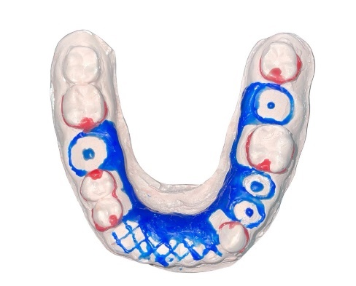
Figura 1. Imagen de un modelo de trabajo.
- Y, modelos de diagnóstico; los cuales se fabrican en yeso piedra para modelos de ortodoncia, realizar un correcto plan de tratamiento y para educar al paciente. [Fig.2]
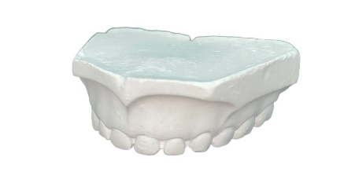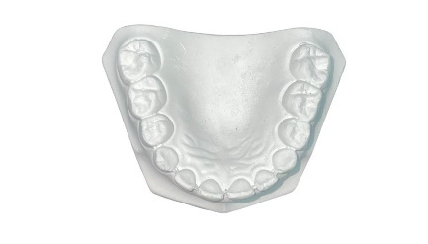
Figura 2. Representación de un modelo diagnóstico.
Por lo tanto, el yeso convencional depende del operador y presenta varios pasos sensibles que pueden contribuir a disminuir la precisión del yeso. 17

CAPÍTULO II. Evolución de la impresión 3D.
Cada año la odontología contemporánea produce nuevos datos y la odontología digital se fortalece. Pese a que los dentistas deben estar actualizados con las tecnologías emergentes, ciertos materiales tradicionales y técnicas comprobadas a lo largo del tiempo continúan siendo ampliamente utilizadas.
El avance de la odontología digital creó la innovación para resultados terapéuticos más eficientes y predecibles; de igual manera, el escaneo intraoral digital presenta varios beneficios, como la visualización en tiempo real9 y capturar las áreas más relevantes, como la forma de las superficies de los dientes o tejidos blandos directamente del paciente proporcionado datos para la impresión tridimensional.10
Es importante resaltar que el escáner intraoral captura imágenes mediante la proyección de una fuente de luz láser o luz estructurada, sin interacción con los tejidos biológicos. La tecnología utilizada por el sensor para obtener la imagen determina la velocidad, resolución y precisión del escáner. Estos dispositivos presentan un software específico que procesa los datos y produce la imagen virtual 3D de las arcadas dentales. [Fig. 3]
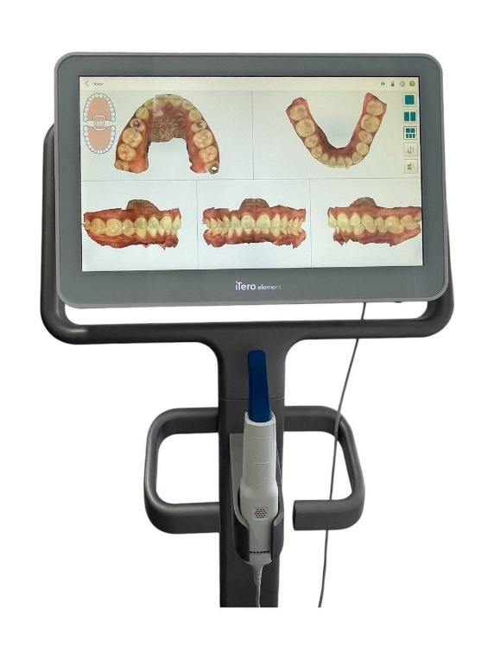
Figura 3. Escáner iTero.
El reemplazo de la impresión tradicional por el escaneo intraoral representa un cambio de paradigma. La captura directa de la topografía de la superficie de las arcadas dentarias revela un universo virtual de posibilidades y beneficios.¹⁹
La manufactura aditiva o impresión tridimensional, es una tecnología de fabricación avanzada que se utiliza para transformar objetos digitales en modelos físicos, la técnica construye estructuras de geometría arbitraria depositando material en capas sucesivas según un diseño digital especifico asistido por ordenador (CAD).²⁰ Existen varios métodos diferentes para lograr este tipo de fabricación y muchos de ellos se han utilizado en la industria dental desde las primeras aplicaciones reales de la manufactura por adición.
En 1983, Charles Hull, realizó la primera pieza tridimensional, desarrollando así la impresión 3D, otorgándole a él la primer patente con el registro de la estereolitografía (SLA), la cual fabrica dichos objetos tridimensionales mediante el curado de polímeros con láseres de rayos ultravioleta que se añaden por capas a la pieza.21 En 1986 Chuck Hull funda 3D Systems, transformándose en la primera compañía de impresión mundial. También es el responsable del diseño del formato de lenguaje de teselación estándar (STL), el cual en la actualidad sigue en uso, siendo el sistema más utilizado en odontología.22
El Selective Laser Sintering, también denominado como sinterizado selectivo por láser (SLS), fue desarrollado por la empresa 3D Systems. Que produce objetos mediante la sinterización de polvo plástico a través de un láser, consiguiendo impresiones mucho más veloces y duraderas que otros métodos.
En 1990, Scott Crump recibió la patente para la impresión tridimensional modelado por deposición (FDM). La cual es una de las tecnologías de creación de prototipos más populares y económicas disponibles en la actualidad; con esta técnica de impresión, un material termoplástico se funde, se extruye y se deposita en capas de abajo hacia arriba para construir el objeto.²³ Desde entonces, la impresión 3D ha ido progresando cada vez más.
En 1992, el Prof. Werner H. Mörmann, fundó la estación para restauraciones dentocoloradas y por ordenador (SZCR, por sus siglas en alemán) en el instituto tecnológico de la Universidad de Zúrich. Para la producción en serie de su sistema CAD/CAM, denominado desde entonces CEREC (Ceramic Reconstruction).24 Este sistema permitió realizar restauraciones dentales de cerámica en menos tiempo, permitiendo así la fabricación de incrustaciones y la cementación inmediata. Desde su introducción en el campo dental, este sistema ha evolucionado a través de una serie de actualizaciones de software y hardware hasta CEREC 3D.3
La tecnología tiene una resonancia particular con la odontología, y con los avances en las tecnologías de modelado e imágenes 3D, como la tomografía computarizada de haz cónico y el escaneo intraoral, y con la historia relativamente larga del uso de tecnologías CAD/CAM en odontología, adquirirá cada vez mayor importancia. [Fig. 4]
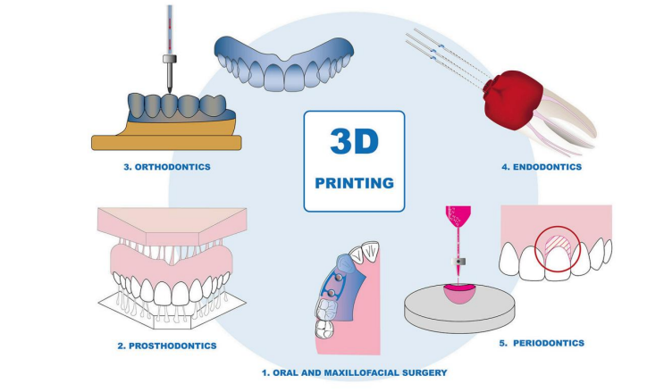
Figura 4. Representación esquemática de posibles aplicaciones de la impresión 3D en odontología. Fabricación de modelos anatómicos, guías y andamios para defectos óseos en cirugía oral y maxilofacial; prótesis dentales y prótesis impresas en 3D en prostodoncia; modelos dentales impresos en 3D y alineadores transparentes en ortodoncia; guías endodonticas basadas en tomografía computarizada para tratamientos de conductos radiculares; andamios impresos en 3D en periodoncia.²⁵
Por lo tanto, se manifiesta una mejoría cuando las estructuras son singulares, están fabricadas a medida, poseen una geometría complicada y se pueden recopilar datos de escaneo 3D de manera sencilla.
Todo esto implica que tanto los dentistas como los técnicos dentales se están habituando cada vez más con grandes cantidades de información digital y están cada vez más especializados en su labor. La impresión 3D ofrece otra forma de dispositivo de “salida” para el software CAD dental, lo que permite materializar componentes y objetos complejos en una variedad de diferentes materiales.
Desde la introducción de la tecnología de fresado, se pusieron a disposición una gran cantidad de nuevas opciones de materiales para la producción de restauraciones; de manera similar, nuevas generaciones de materiales de restauración dental para impresión 3D están en desarrollo.25
Flujo de trabajo digital
El flujo de trabajo digital en odontología se ha incrementado en los últimos años debido al avance de tecnologías como los escáneres intraorales y los programas de software, que han contribuido a mejorar la comunicación entre el clínico y el técnico dental.²⁶ Para obtener los modelos impresos en 3D, necesitamos del flujo de trabajo digital o digital workflow.
La tecnología CAD/CAM se sustenta en tres pilares: la adquisición de imágenes digitales de las arcadas dentales de los pacientes, la visualización y manipulación de dichas imágenes en un software específico y la impresión 3D de los archivos, ya sean los dispositivos diseñados o los modelos en los que se fabricaran los dispositivos.¹⁹
El proceso general de la fabricación aditiva abarca varios pasos críticos, cada uno de los cuales contribuye a la precisión, calidad y funcionalidad del producto final. Cada paso en el proceso es vital para garantizar que el producto final cumpla con las especificaciones y los estándares de calidad deseados. Los avances en software, materiales y tecnologías de impresión continúan expandiendo las posibilidades de lo que se puede lograr con la impresión 3D, lo que la convierte en una parte cada vez más integral de los procesos de fabricación modernos.²
Se le denomina digitalización a la obtención de un archivo 3D en el ordenador que se convierta en la réplica exacta del objeto que se desea abordar en la vida cotidiana (arcada dentaria, órgano dentario, muñón, tejidos bucales, etc.). Esta digitalización se realiza principalmente mediante el uso de escáneres.⁸ [Fig. 5]
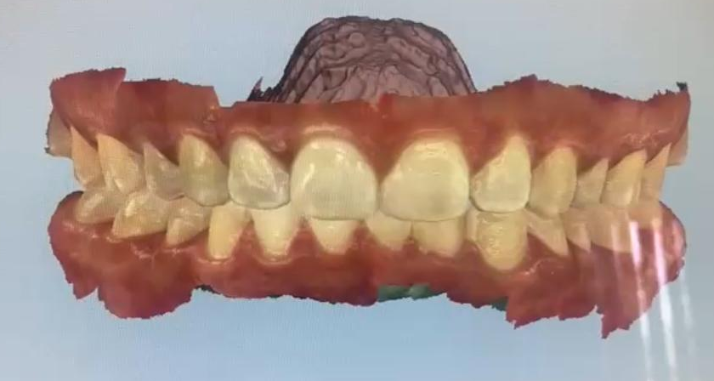
Figura 5. Imagen y video de escaneo intraoral con escáner iTero.
Otra herramienta importante que integra el flujo de trabajo digital se trata de dispositivos potentes que permiten detectar de forma inmediata la calidad de la impresión y tienen la capacidad de enviar fácilmente los modelos al laboratorio mediante correo electrónico, reduciendo así gastos y tiempo.
Posterior a obtener la digitalización del archivo, este puede ser manipulado o procesado a través de distintos softwares que nos facilitan la creación de modelos prolijos, encerados anatómicos, sets up de ortodoncia, guías quirúrgicas, guías de tallado, provisionales, etc. Conociendo a este paso como “diseño asistido por computadora” (CAD).
El software de diseño asistido por computadora es una herramienta esencial, ya que es responsable de guiar los dispositivos robóticos que crean objetos y conjuntos en un entorno virtual.²⁶
Una vez que el modelo 3D está completo, se exporta como archivo STL (formato de lenguaje de triangulación estándar). Los datos de la topografía de la superficie de las arcadas dentarias corresponden a una malla de puntos triangulados y normalmente se guardan en la computadora en un archivo de formato STL.¹⁹ La conversión de modelos en archivos de STL representa un paso crucial en el proceso de creación de modelos 3D. La impresión, que sirve como puente entre el diseño digital y la realización física, es un proceso que implica transformar un diseño 3D en un formato que las impresoras 3D puedan interpretar y utilizar para construir objetos capa por capa.² [Fig. 6]
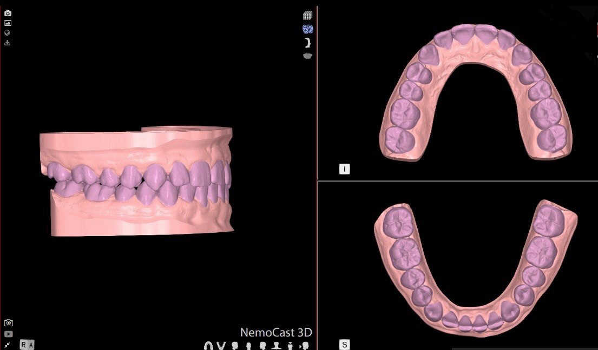
Figura 6. Imagen y video de un formato STL.
La conversión de modelos 3D en archivos STL es un paso fundamental que transforma los complejos diseños digitales en un lenguaje que las impresoras 3D pueden interpretar de manera eficaz, lo que prepara el terreno para el proceso de fabricación aditiva. Esta conversión encapsula la transición del diseño conceptual al objeto físico y encarna el núcleo de lo que hace de la impresión 3D una técnica de fabricación revolucionaria. Esta simplificación es crucial porque traduce formas geométricas complejas a un lenguaje uniforme de triángulos que las impresoras 3D pueden entender.
Los archivos STL contienen muchas características importantes como la resolución y la variedad. La resolución de un archivo STL depende del tamaño de los triángulos; los triángulos más pequeños dan como resultado una resolución más alta, lo que produce impresiones más detalladas, pero a costo de aumentar el tamaño del archivo.
Una vez generado el archivo STL, el siguiente paso esencial es el corte, que es un proceso en el que un software especializado, transforma el archivo STL en una serie de capas delgadas y horizontales. Esta conversión es fundamental porque descompone la geometría compleja del modelo en una pila de capas manejables e imprimibles, traduciendo de manera efectiva el diseño digital en un objeto físico.²
El software de corte desempeña un papel multifacético en el proceso de impresión 3D generando: el código G, personalización de parámetros de impresión, optimización para el material y la impresora, simulación y resolución de problemas.
- Generación de código G: este es el resultado principal del proceso de corte, un lenguaje de programación reconocido universalmente para maquinaria de control numérico computacional (CNC), incluidas las impresoras 3D. El código G es meticuloso y detallado, y contiene instrucciones precisas que dirigen los movimientos de la impresora, como la ruta que debe seguir, la velocidad del cabezal de extrusión o el láser y donde comenzar y detener la extrusión del material.
Este código es lo que hace posible que la impresora 3D materialice el modelo digital en una forma tangible, capa por capa.
- Personalización de los parámetros de impresión: el software de corte brinda a los usuarios la oportunidad de ajustar varios parámetros de impresión; los cuales influyen de manera notable en la calidad, resistencia y el aspecto de la impresión final. Estos factores comprenden la altura de la capa, la cual establece la resolución de la impresión; la densidad de relleno, que influye en la solidez y peso del objeto; y la necesidad de estructuras de apoyo, que resultan esenciales para imprimir salientes y socavados sin deformarlos. La modificación de la velocidad de impresión también puede afectar la calidad del producto final; las velocidades más bajas suelen generar acabados de superior calidad.
- Optimización del material y la impresora: los distintos materiales e impresoras tienen capacidades y limitaciones únicas. La fase de corte posibilita una mejora ajustada a las propiedades particulares del material (como la resistencia a la temperatura, la contracción y el procesamiento necesario) y a las características de la impresora (como la exactitud, el tamaño máximo de impresión y los materiales compatibles). Esta mejora asegura que la impresión final satisfaga los estándares requeridos de funcionalidad y belleza.
- Simulación y resolución de problemas: varios programas de corte ofrecen herramientas de simulación que permiten una visión anticipada del proceso de impresión y ofrecen información valiosa sobre posibles inconvenientes, tales como soportes deficientes, paredes demasiado estrechas o áreas propensas a deformarse.
El proceso de corte, por lo tanto, no es únicamente una conversión, sino una fase crítica de preparación que une el modelado digital con el acto físico de la impresión, asegurando que el diseño previsto se materialice de manera precisa y eficiente en el mundo real.
Finalmente, ese archivo 3D en formato de lenguaje de triangulación estándar (STL) que se procesó y diseñó en la fase CAD, requiere ser fabricado en la realidad, por lo que se exporta a una impresora que genera el modelo impreso en 3D, a esto se le conoce como “manufactura asistida por computadora” (CAM) a la última fase, la cual puede llevarse a cabo en sistemas de adición o sustracción.⁸
Después de haber configurado el código G, la impresora 3D ya está lista para comenzar el proceso de producción. La preparación de una impresora 3D para su operación requiere una serie de etapas cruciales para asegurar un desempeño y una calidad de impresión ideales. Primero se realiza la instalación del material, que puede variar dependiendo del tipo de impresora. [Fig. 7]
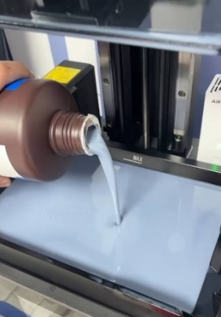
Figura 7. Imagen y video de la preparación de una impresora 3D para su operación.
A continuación, es esencial nivelar la plataforma de impresión para asegurar la adecuada fijación de la primera capa, un procedimiento que puede requerir modificaciones manuales o presidir funciones de nivelación automática dependiendo del modelo de impresora. El paso final de preparación consiste en calentar la impresora a las temperaturas correctas; tanto para la plataforma de impresión como para el extrusor en las impresoras FDM, por lo tanto, garantizando que los materiales estén en la temperatura óptima para la impresión.
Este procedimiento de precalentamiento favorece la adhesión del material y disminuye inconvenientes como la deformación, favoreciendo así la calidad global de la impresión. Estos ordenamientos de preparación, desde el montaje del material hasta el precalentamiento, son esenciales para conseguir resultados de impresión satisfactorios y preservar la durabilidad y la protección de la impresora.
Desde el comienzo de la impresión, la boquilla de la impresora, o en ciertas tecnologías, el láser o el proyector, sigue con exactitud las rutas establecidas por el código G. Esta ruta orienta la deposición del material, formando el objeto en una secuencia de capas sucesivas. Es fundamental la selección del material y se determina según el uso que se planea dar al objeto, que abarca desde termoplásticos y metales, hasta materiales más especializados. ²
El termino de la etapa de impresión señala el inicio de otra etapa crucial: el posprocesamiento. Esta fase es esencial para perfeccionar las características físicas y las características estéticas del objeto impreso. Los procedimientos habituales de posprocesamiento implican la supresión de las estructuras de soporte, que frecuentemente se requieren para prevenir el desplome de las características salientes durante la impresión, las piezas impresas a menudo requieren un tratamiento adicional para lograr las propiedades deseadas. Los métodos de posprocesamiento más comunes son mejorar el acabado de la superficie (lijado, pulido o tratamientos químicos), mejorar la precisión dimensional (tratamiento térmico y recocido) y mejorar la resistencia y durabilidad (poscurado).¹
El método de terminación, para las impresiones realizadas con resina, es el proceso de curado con luz ultravioleta es esencial para alcanzar la resistencia total y estabilidad.² [Fig. 8]
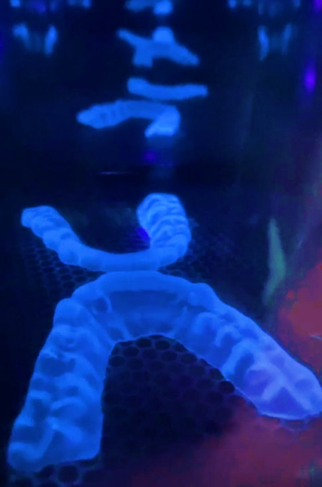
Figura 8. Imagen y video de método de terminado mediante curado con luz ultravioleta.
En general, cada tipo de tecnología de impresión 3D y cada impresora individual pueden tener sus propias recomendaciones de fabricante para el posprocesamiento y poscurado. Las características principales de una máquina de poscurado pueden varias según el modelo o fabricante especifico, pero algunas características esenciales son:
- Exposición a rayos UV: las máquinas de poscurado a menudo utilizan luz ultravioleta para iniciar y acelerar el proceso de curado de las resinas de fotopolímero utilizadas en la impresión 3D. Se utiliza comúnmente en técnicas de impresión como SLA (estereolitografía) y DLP (procesamiento de luz digital). Esta exposición puede provenir de una o varias unidades LED para mejorar el curado y mejorar las propiedades mecánicas de las piezas impresas.
- Capacidad de calentamiento: algunas máquinas de poscurado también incorporan elementos de calentamiento para proporcionar condiciones de temperatura controladas durante el proceso de curado. Normalmente, las máquinas de poscurado equipados con bombillas de alta potencia ofrecen capacidades de calentamiento adicionales.
- Configuraciones ajustables: diversas máquinas de poscurado incluyen una plataforma giratoria como característica estándar, lo que permite a los usuarios ajustar el tiempo de curado, la temperatura y la intensidad de los rayos UV según sus requisitos específicos. Esta flexibilidad permite la personalización y optimización del proceso de poscurado para diferentes materiales de resina.¹
La demanda y la complejidad del posprocesamiento fluctúan considerablemente dependiendo de la tecnología de impresión empleada y el uso final del objeto. Pese a los progresos en las tecnologías de impresión 3D, el posprocesamiento continúa siendo un paso crucial en numerosas situaciones, impactando tanto en el tiempo como en el costo global de la producción.²

CAPÍTULO III. Modelos 3D.
El término impresión 3D se utiliza generalmente para describir un método de fabricación que construye objetos capa por capa, añadiendo varias capas para formar un objeto. Este proceso se describe mejor como fabricación aditiva y también se le conoce como creación rápida de prototipos.25
Los modelos de yeso pueden funcionar como recursos didácticos para alumnos y pacientes. Además, pueden emplearse para gestionar registros, evaluar posibles problemas de administración y producir guías o férulas a medida. No obstante, los modelos de yeso no pueden representar fielmente las estructuras anatómicas internas, no pueden ser reproducidos con exactitud, no pueden ser esterilizados, ni ser impresos con variedad de colores, texturas y niveles de transparencia, empleados de forma segura para emular procedimientos dentales. De igual manera, necesitan un lugar específico para su almacenamiento y su eliminación está regulada por su contenido de yeso.27
En odontología, una planificación exitosa del tratamiento requiere información diagnóstica precisa y un diagnóstico exhaustivo. Los modelos dentales se pueden utilizar para evaluar la oclusión y realizar mediciones con mayor facilidad y precisión que en la boca del paciente.²⁸
Los modelos virtuales tridimensionales son una alternativa aceptable a los modelos de yeso convencionales. Sin embargo, todavía hay situaciones en las que es necesario contar con modelos físicos, por ejemplo: en la fabricación de prótesis parciales removibles, alineadores termoplásticos y ortodoncia.²⁹
El uso de modelos impresos es una realidad en odontología. Las impresoras 3D producen modelos que permiten aplicaciones de laboratorio y clínicas, proporcionando un flujo de trabajo eficiente.³⁰ En el campo de la odontología, sus aplicaciones abarcan desde la prostodoncia, la cirugía oral y maxilofacial y la implantología oral, hasta la ortodoncia, endodoncia y periodoncia.³¹
Existen varias formas de obtener modelos impresos, como la estereolitografía, el procesado digital de la luz y las impresoras de impresión de polímeros, entre otras. Los modelos impresos pueden realizarse con distintos tipos de materiales.
A la hora de obtener modelos impresos, se deben analizar varios pasos que influyen en la calidad global del modelo: el escáner que genera el archivo digital, la estrategia de escaneo, la experiencia del operador y el tipo de impresora son algunos de ellos. Todas están variables inciden en la precisión de los modelos, ya que pueden añadir error al proceso si no se ejecutan de la forma adecuada.
La principal característica de los modelos obtenidos por impresión 3D es su fabricación mediante la deposición del material de forma aditiva y selectiva; siendo la diferencia la construcción del modelo físico sin desgaste, sino mediante la adición del material en la forma aditiva y el fresado. Este proceso ahorra material y permite realizar modelos con formas geométricas variadas.³⁰
Para que la impresión 3D tenga valor, necesitamos poder crear objetos para imprimir; el software CAD nos permite crear objetos desde cero.²⁵ Hasta hace poco, en odontología, el proceso CAM era sinónimo de procesos de fabricación sustractiva.²¹
La odontología tiene una larga relación con la fabricación sustractiva, más comúnmente descrita como “fresado”. La fabricación sustractiva es la eliminación de material para formar un objeto. El CAD/CAM para el fresado de coronas y estructuras de puentes es ahora sinónimo de tecnología dental moderna.²⁵
La desventaja del proceso de producción sustractiva es la perdida de material en un 90%; además, tiene una limitación con respecto al número de objetos que puede producir por operación de mecanizado.²¹
Aunque los procesos de fresado permiten crear figuras geométricas complejas precisas, el proceso es lento y derrochador, ya que el material se fresa a partir de un bloque intacto y la precisión está limitada por la complejidad del objeto, el tamaño de las herramientas y las propiedades del material. Sin embargo, la impresión 3D resulta muy útil para la fabricación precisa y única de estructuras compuestas en una variedad de materiales con propiedades que son muy deseables en odontología y cirugía.
En odontología y en cirugía se tiene acceso de manera fácil a datos volumétricos en forma de datos de tomografía computarizada (TC), datos de tomografía computarizada de haz cónico (CBCT) y datos de escaneo óptico de superficie intraoral o de laboratorio.²⁵
Todas las aplicaciones CAD/CAM implican tres pasos: adquisición de datos digitales mediante un escáner intraoral o una tomografía computarizada de haz cónico (CBCT), procesamiento y diseño de datos dentro de una aplicación software y fabricación mediante fresado o impresión.³²
Los procesos de fabricación aditiva constituyen una alternativa a la producción en archivos CAD. Todos ellos tienen en común que, a partir de datos de diseño en 3D, se construye el objeto físico mediante la aplicación secuencial de capas finas de material.²¹ [Fig. 9]
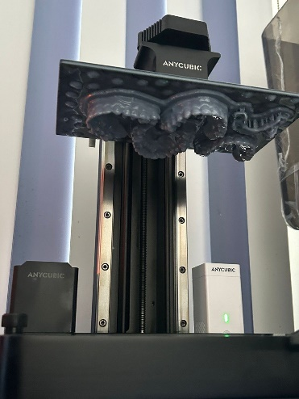
Figura 9. Imagen y video de fabricación aditiva de modelos diseñados en CAD.

CAPÍTULO IV. Tecnologías y materiales de impresión 3D.
En la actualidad se conocen distintas tecnologías, cada una con ventajas y desventajas. Como se ha señalado previamente, la impresión 3D es una tecnología industrial que ha experimentado una rápida evolución a través de años de historia y hoy en día se aplica en una amplia gama de disciplinas que abarcan desde las industrias aeroespaciales, hasta la personalización en medicina y odontología. [Fig.10]
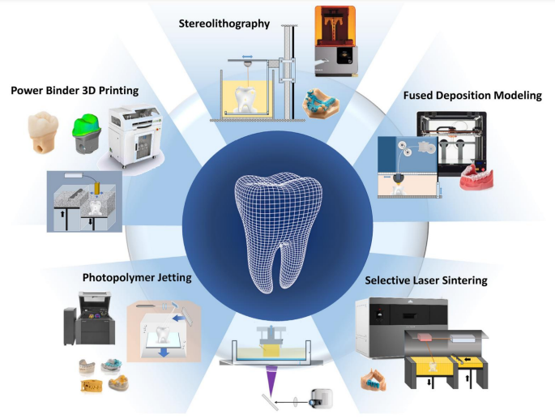
Figura 10. Técnicas actuales de impresión 3D utilizadas en odontología.¹²
Este esquema de fabricación permite una rápida creación de piezas complejas personalizadas, lo que lo convierte en una solución aplicable en el desarrollo de novedades en odontología.
La fabricación aditiva está representada por tecnologías como la estereolitografía, modelado por deposición fundida, sinterización selectiva por láser, impresión por inyección de tinta, inyección de fotopolímeros e impresión con aglutinante en polvo. Diferentes materiales, por ejemplo, polímeros, resinas, cerámicas y metales.¹²
La integración de la impresión 3D en diferentes facetas de la odontología contemporánea ha permitido la producción de dispositivos protésicos, ortodóncicos y quirúrgicos complejos que exigen flexibilidad y resistencia a la abrasión de los materiales de moldeo.
Desafortunadamente, un rasgo habitual de los equipos más productivos y funcionales es el elevado costo del equipo, los materiales, el mantenimiento y las reparaciones, frecuentemente junto con la exigencia de una limpieza compleja, un posprocesamiento complicado y, en ocasiones costosos problemas de salud y seguridad.²⁵
El material más comúnmente utilizado en la tecnología de impresión 3D es la resina fotopolimerizable. Las técnicas de curado de resina han sido las más influyentes en la conformación de la trayectoria de los procedimientos prácticos de la impresión dental tridimensional.³³

Estereolitografía (SLA)
Es el método 3D de impresión más antiguo y utilizado en odontología. Además de referirse a los sistemas de estereolitografía, el término ha sido empleado para referirse a la impresión 3D en su totalidad.³²
La estereolitografía (SLA) es la primera tecnología de impresión 3D disponible comercialmente. Este método de fabricación rápida implica una polimerización foto inducida para crear estructuras en capas utilizando polímeros altamente reticulados.¹² Los sistemas SLA dirigen la trayectoria de exposición de un láser UV sobre la superficie de un tanque de resina fotosensible. Durante un proceso de curado secuencial, las capas se unen para formar una masa sólida, comenzando desde la parte inferior del objeto y aumentando hacia arriba.³²
Esta técnica se puede subdividir según el movimiento de la plataforma de construcción y el movimiento láser. El principio de SLA se basa en la estructura en capas de un objeto hecho de monómero líquido sensible a los rayos UV, que se polimeriza y solidifica mediante un láser.²¹
La impresión se lleva a cabo a través de tres pasos principales: exposición a la luz, movimiento de la plataforma y recarga de resina.¹² El formato STL contiene la descripción de la superficie de los cuerpos 3D con la ayuda de la triangulación. Cada faceta triangular se caracteriza por sus tres vértices y la superficie correspondiente del triángulo. Las superficies curvas se aproximan mediante poliedros; gracias al aumento en el número de poliedros se minimiza el error secante y se describe la superficie del objeto con una mayor resolución.²¹ Un modelo digitalizado en 3D, que se utiliza como plantilla para el proceso de fabricación, guía la maquinaria de SLA para completar el objeto impreso.
La estereolitografía es el representante típico de la fabricación aditiva, que utiliza el modelado capa por capa. El láser traza cada capa sobre la superficie de la resina líquida, momento en el que desciende una “plataforma de construcción” y se extiende otra capa de resina sobre la superficie, repitiéndose el proceso. [Fig. 11]
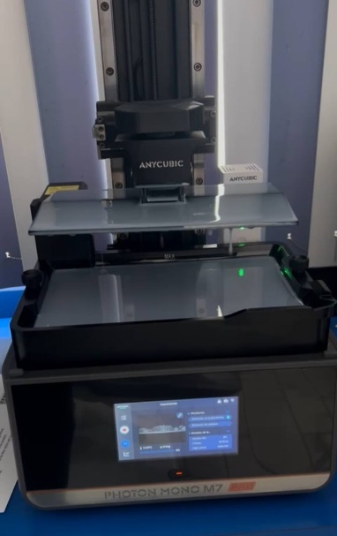
Figura 11. Video e imagen de proceso de impresión capa por capa.
Las capas se unen de abajo hacia arriba tras la exposición de la resina a la luz ultravioleta, que induce la polimerización de radicales libres (FRP) de los monómeros de resina. A medida que se polimeriza una capa, la plataforma desciende una distancia igual al espesor de una capa y construye la siguiente capa hasta que se completa la impresión del objeto 3D digitalizado.¹² El procesamiento implica la eliminación del exceso de resina y un proceso de endurecimiento en la máquina de foto curado.
Los soportes deben fabricarse en el software CAD e imprimirse para soportar la acción de limpieza y la gravedad, y posteriormente, estos soportes, deben ser extraídos del producto final.²⁵ [Fig. 12]
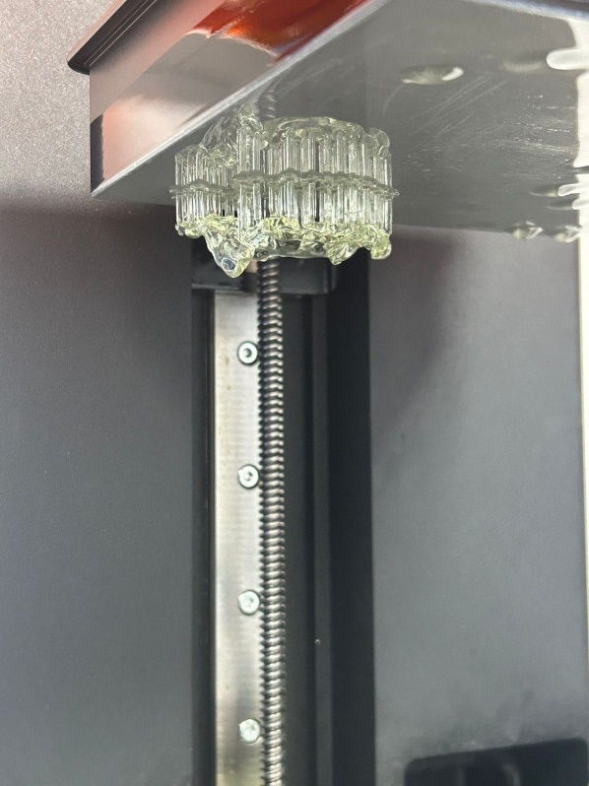
Figura 12. Fabricación de soportes diseñados en CAD.
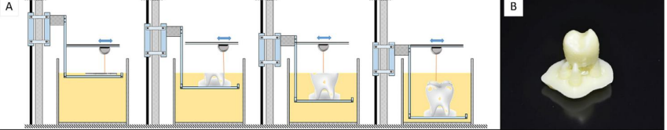
Actualmente, SLA se aplica en la fabricación de coronas y puentes temporales y permanentes, restauraciones temporales quirúrgicas, plantillas y réplicas de modelos dentales. [Fig. 13]

Figura 13. Impresión estereográfica. A) Proceso de impresión capa por capa. B) Ejemplo de corona impresa con estereolitografía antes de retirar los soportes y pulir.¹²
La estereolitografía permite flexibilidad en el diseño, la forma geométrica y la escala, lo que da como resultado impresiones personalizadas de gran precisión. Las mediciones de alta precisión recuperadas de los datos de escaneo del paciente permiten la producción de dispositivos confiables para uso a largo plazo. Sin embargo, la citotoxicidad de los dispositivos impresos puede ser causada por la lixiviación de monómeros de resina residuales sin reaccionar de los dispositivos impresos.
La SLA demostró una mayor precisión clínica a otros métodos digitales o analógicos en la producción de modelos; esta técnica de impresión 3D representa una alternativa aceptable para el diagnóstico, tratamiento y la producción de dispositivos protésicos.
Sin embargo, los dispositivos dentales impresos con SLA sufren de malas propiedades mecánicas causadas por la elección limitada de resinas que se pueden fotopolimerizar. En general, SLA es una técnica rápida, conveniente y multifuncional en la impresión dental 3D.¹²

Inyección de fotopolímero (PPJ)
Esta tecnología requiere la mezcla de dos métodos, haciendo uso de un cabezal de impresión dinámico y un polímero capaz de fotopolimerizarse. De acuerdo con esto, se emplean materiales de resina que se curan con luz y cabezales de impresión parecidos a los de una impresora de inyección de tinta, para ubicar capas de fotopolímero que se curan con luz con cada desplazamiento del cabezal de impresión.
Esta técnica se puede utilizar con una plataforma estacionaria y un cabezal de impresión dinámico o un cabezal de impresión estacionario y una plataforma dinámica. También se imprime una estructura de soporte utilizando material de soporte frágil para una fácil extracción. Se pueden imprimir distintos materiales, incluidas resinas o algunos materiales de caucho como la silicona y ceras para fundición.
Es posible lograr una geometría compleja y detalles muy finos, con una resolución de hasta 16 micrones. Son útiles para imprimir modelos de estudio anatómicos o dentales, pero su producción es costosa.
Los productos impresos pueden utilizarse como coronas o modelos de estudio anatómico. Otra ventaja de esta técnica de impresión es que las guías de perforación de implantes se pueden imprimir de forma rápida y económica con mejor calidad.
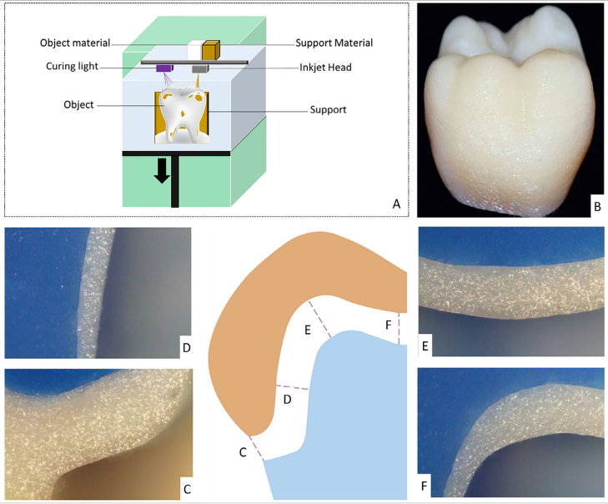
Una ventaja particular de esta tecnología es que el uso de múltiples cabezales de impresión permite la impresión simultánea con diferentes materiales y las mezclas graduadas de materiales hacen posible variar las propiedades del objeto impreso, que puede tener partes flexibles y rígidas, por ejemplo, para la producción de férulas de ortodoncia indirecta.²⁴ [Fig. 14]

Figura 14. A) Inyección de fotopolímero. B) Coronas temporales fabricadas con el método de inyección de fotopolímero. Micrografías de las secciones transversales de la corona temporal C) Margen. D) Axial. C) Cúspide. D) Fosa. (Aumento x50).¹²

Impresoras de aglutinante en polvo (PBP)
Estos dispositivos emplean un cabezal modificado de inyección de tinta para imprimir a través de gotas de líquido que se infiltran en una capa de polvo, una por una. Usualmente, se emplea un líquido colorante, que en su mayoría es agua, para plasmar en el polvo, que principalmente es yeso de París.
Nuevamente, se elabora un modelo en capas conforme el lecho de polvo se desprende gradualmente y se expande una nueva capa de polvo fina en la superficie. El modelo se sustenta por polvo no infiltrado, lo que elimina la necesidad de material de soporte. La infiltración del modelo impreso con cianoacrilato o resina epoxi posteriormente potenciará la resistencia y la dureza de la superficie. [Fig. 15]
Los modelos obtenidos son valiosos como modelos de análisis o prototipos visuales, sin embargo, la exactitud es restringida y los modelos resultan bastante delicados a pesar de un posprocesado. Un detalle especialmente fascinante de esta tecnología radica en su habilidad para imprimir modelos en todo color.
La exactitud es insuficiente para usos en prótesis fija. Dado que el material es principalmente yeso de parís, hay cierta compatibilidad con situar el dispositivo en un laboratorio dental.¹²
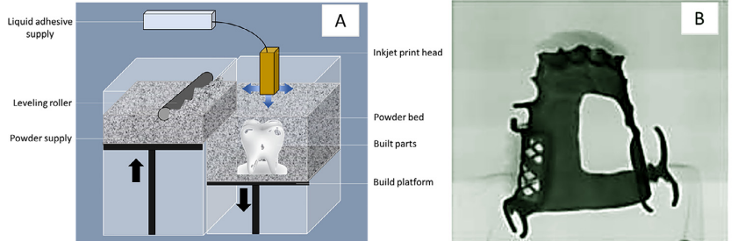
Figura 15. A) Impresión con aglutinante de polvo. B) Modelo de prótesis dental impreso en 3D.¹²

Sinterización selectiva por láser (SLS)
La sinterización selectiva por láser (SLS) es un sistema en el que se utiliza un has de láser de alta energía para inducir la fusión de la materia prima en polvo. Un láser de barrido que fusiona un polvo fino de material para formar estructuras capa por capa. A medida que un lecho de polvo cae gradualmente, el láser crea una capa solida a partir del polvo. La plataforma baja, de tal manera que deja espacio para que el láser sinterice la siguiente capa de polvo y una nueva capa fina de material se extiende uniformemente sobre la superficie.
Es posible alcanzar un elevado nivel de resolución 60 μm y, dado que las estructuras impresas son sustentadas por el polvo circundante, no se requiere material de soporte.²⁵
Mientras que la función del láser es aumentar la temperatura del polvo hasta cerca del punto de fusión, pero sin llegar a él. Este proceso de sinterización convierte el polvo sólido en un estado semilíquido. La plataforma sobre la que reposa la primera capa desciende aproximadamente 0.1mm, lo que da espacio al láser para que se sinterice una nueva capa de polvo. Esta sinterización y fusión gradual continúa hasta que el objeto está completamente impreso; una vez finalizada la impresión, se deja enfriar totalmente.
Otro beneficio de la SLS es que el objeto impreso está prácticamente preparado para ser utilizado. Aunque otros procedimientos de impresión necesitan un posprocesamiento u otras técnicas de acabado antes de que los productos impresos sean usables, este paso no suele ser necesario para la técnica SLS. Dado que las impresoras SLS no necesitan apoyo estructural, en el proceso de impresión, el ritmo de procesamiento es notablemente superior en comparación con los SLA y FDM.¹²
Existen tres tipos SLS:
- A base de cerámica; dado que los polvos cerámicos necesitan un tiempo de exposición adecuado para obtener la densidad deseada, la temperatura necesaria debe reducirse para facilitar la densificación. Una solución es mezclar otros materiales como compuestos orgánicos (polímeros) o inorgánicos (materiales de bajo punto de fusión a base de metales y vidrio), como aglutinantes en el polvo cerámico.
Por lo tanto, los aglutinantes se funden en la superficie del lecho de polvo calentado y crean una fase vítrea adherente alrededor de las partículas cerámicas. Además, estos aglutinantes son más resistentes a las variaciones de temperatura.
Sin embargo, existen varios desafíos en la fabricación de piezas cerámicas con rendimientos mecánicos óptimos. La deposición de polvo, la interacción entre el láser y el polvo, el mecanismo de fusión y consolidación, así como el análisis de la tensión térmica y residual son algunos de estos desafíos.
- A base de polímero; la cual utiliza termoplásticos de grano fino como materia prima. Los polímeros utilizados en este proceso tienen puntos de fusión elevados y excelentes propiedades, lo que hace que los objetos creados con esta tecnología sean útiles como modelos anatómicos de estudio, guías quirúrgicas, modelos dentales y prototipos de diseño.
- A base de metal; la cual utiliza polvos metálicos finos, se pueden emplear diferentes aleaciones de acero inoxidable y aleaciones de titanio. Esta requiere que la cámara de impresión se inunde con un gas protector para evitar la oxidación del polvo metálico cuando este último se calienta a una alta temperatura de sinterización.
La habilidad de imprimir metales en 3D resulta sumamente cautivadora en el ámbito dental. En aplicaciones quirúrgicas, la tecnología permite la producción sencilla en lotes de implantes para aplicaciones ortopédicas y para implantes dentales, considerando su uso en craneoplastías de titanio en cirugía oral y maxilofacial.25
Hay una extensa variedad de metales y aleaciones disponibles, que incluyen el titanio, sus aleaciones, las aleaciones de cromo-cobalto y el acero inoxidable. El procesado de impresión puede ser sencillo, pero el posprocesamiento no lo es, y los polvos metálicos finos y los desechos de nanopartículas pueden presentar un peligro para la seguridad y la salud. Los materiales poseen una naturaleza polvorienta, cumplen con ciertas normas de salud y seguridad, por lo que resulta bastante difícil manipularlos.
Las ventajas del SLS incluyen el uso de materiales esterilizables en autoclave, la funcionalidad mecánica del objeto impreso, la reducción del costo de producción con el aumento de volumen de producción. Con el SLS se pueden crear modelos de estudio multipropósito, guías para implantes y cirugías, así como estructuras metálicas. [Fig. 16]
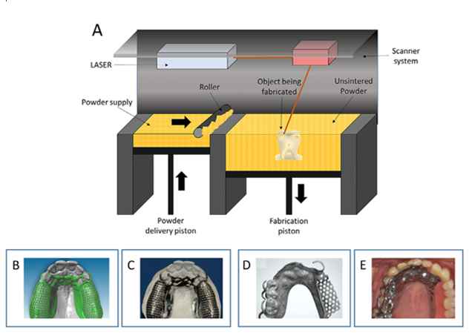
Figura 16. Sinterización selectiva por láser (SLS). A) Ilustraciones del diseño y fabricación de una estructura de prótesis parcial removible (RPD) mediante SLS. B) Diseño CAD de la estructura de la RPD, C) La estructura final de la RPD, D) Estructura de metal sinterizada por láser, E) Prótesis parcial fabricada utilizando la estructura sinterizada.25
Las desventajas de esta técnica de impresión son el riesgo para la salud asociado con la inhalación de la materia prima en polvo, el alto costo inicial de configuración, el mantenimiento y la operación; por lo que tiene la necesidad de suministros complementarios como aire comprimido para el funcionamiento adecuado de SLS.¹²
A nivel teórico puede parecer posible utilizar una máquina para imprimir en diversos materiales; en la realidad resulta extremadamente complicado limpiar totalmente una máquina y, evidentemente, el cambio entre un metal implantable y un material restaurador no es precisamente práctico.25

Modelado por deposición fundida (FDM)
El modelado por deposición fundida (FDM), también conocido como fabricación por filamento fundido (FFF), es el nombre comercial de un proceso de ablandamiento de polímeros, compuestos o aleaciones metálicas que se inventó hace aproximadamente 20 años. Es una de las primeras tecnologías de impresión 3D y fue utilizada por el autor para producir el primer modelo medico en 1999. Es uno de los métodos más empleados, después de SLA. Este procedimiento es notablemente más asequible que las otras técnicas de fabricación aditiva.¹²
Una impresora FDM tiene un extrusor el cual atraviesa una plataforma estacionaria, o una plataforma se mueve debajo de un extrusor estacionario. Los objetos son “cortados” en capas por el software y las coordenadas se transfieren a la impresora.²⁵ [Fig. 17]
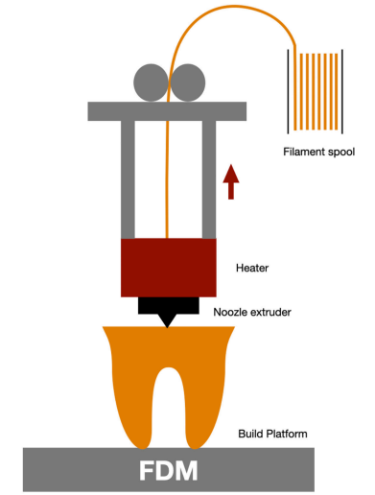
Figura 17. Esquema de impresora de modelado por deposición fundida.⁷
La base de esta técnica es el principio de extrusión de filamentos; el tipo deseado de material termoplástico, en forma de filamentos, se introduce en la extrusora, al ablandarse el plástico viscoso calentado se deposita mediante un cabezal de extrusión que da como resultado la fabricación capa por capa del modelo digitalizado.
Con la impresión FDM, se depositan capas de material fundido desde una boquilla filamentosa y luego se solidifican en 0.1 segundos. A diferencia de SLA, las capas individuales dentro del objeto tienen una unión reducida y, por lo tanto, el producto final tiene una mayor isotropía.32
Las propiedades mecánicas en el método FDM pueden verse afectadas por tres grupos principales de parámetros: material de impresión, parámetros estructurales (es decir, densidad de relleno, orientación de impresión y secuencia de apilado) y parámetros de fabricación (es decir, temperatura y velocidad de extrusión, tiempo de capa, velocidad transversal de la boquilla y temperatura del lecho).
Debido a las débiles propiedades mecánicas de los termoplásticos sin relleno, FDM se utiliza solo para la impresión de coronas y puentes temporales en odontología. La creación de figuras geométricas complejas generalmente requiere la colocación de estructuras de soporte que pueden estar formadas por el mismo material o, a partir de un segundo material de soporte soluble en agua.²⁵
De manera similar a SLA, el procesamiento comienza con la adquisición de diseño asistido por computadora (CAD), basándose en estas imágenes digitalizadas, la FDM es capaz de imprimir rápidamente el producto final.¹²
Este es el proceso que utilizan la mayoría de las impresoras 3D “domésticas” de bajo coste. Facilita la impresión de modelos anatómicos básicos sin excesiva complejidad.²⁵ [Fig. 18]
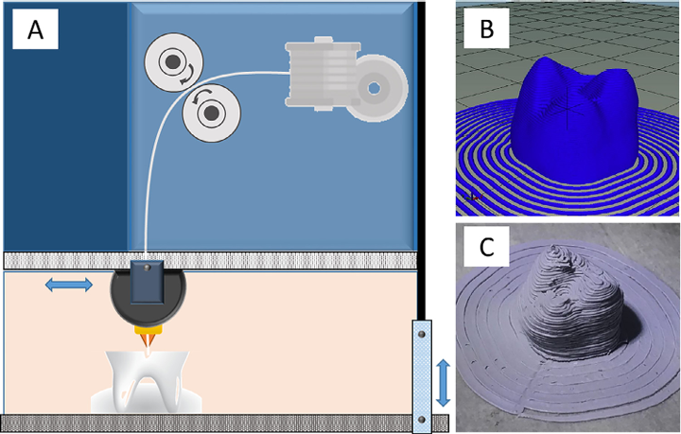
Figura 18. Modelado por deposición fundida (FDM). A) Impresora FDM. B) Archivo CAD de corona dental. C) Corona dental FDM.¹²
Tabla 1. Técnicas y materiales de impresión.²⁵ ³³
Tabla 1. Técnicas y materiales de impresión. ²⁵ ³³
Técnicas. | Ventajas. | Desventajas.
Resina fotopolimerizable
Estereolitografía (SLA) | - Fabricación más rápida.  - Variedad de opciones de materiales.  - Alta precisión y exactitud. | - La impresión puede ser lenta a comparación de otras impresoras.  - Mayor costo de producción.  - La resina puede causar problemas de salud.
Procesamiento de luz digital (DLP) | - Alta velocidad.  - Precisión y exactitud.  - Tecnología de menor costo.  - Superficies lisas.  - Vida útil limitada. | - Los materiales de soporte deben eliminarse.  - La resina puede ser irritante por contacto.  - No se puede esterilizar.  - Materiales de mayor costo.
Inyección de fotopolímero | - Resolución extremadamente alta.  - Puede imprimir con múltiples colores.  - Disponibilidades de múltiples colores y propiedades físicas. | - No se puede esterilizar con calor.  - Bajas propiedades mecánicas.  - Mantenimiento costoso de los cabezales de la impresora.
Aglutinante en polvo
Yeso o material de cemento fijado por gotas. Objeto construido capa por capa en un lecho de polvo, sobre una plataforma que desciende de forma incremental. | - Materiales y tecnología de menor costo.  - Puede imprimir en color.  - El material no fijado proporciona soporte.  - Impresión de alta velocidad. | - Baja resolución.  - Bajas propiedades mecánicas.  - Gran desperdicio de material.  - No se puede remojar, ni esterilizar con calor.
Polvo sinterizado
Sinterización selectiva por láser. (SLS) | - Gama de materiales poliméricos que incluyen nailon, elastómeros y compuestos.  - El objeto puede tener una funcionalidad mecánica completa.  - Puede imprimir polímeros o metales.  - No necesita soportes. | - El uso de polvos finos puede ser peligroso.  - Requiere una infraestructura de impresión alta.  - Superficie rugosa.
Termoplásticos
Modelado por deposición fundida (FDM) | - Tecnología más económica.  - Excelente unión de capas.  - Algunos materiales pueden esterilizarse por calor. | - Solo materiales termoplásticos.  - Se debe eliminar el material de soporte.

CAPÍTULO V. Materiales dentales en tecnología de impresión 3D.
La biocompatibilidad es importante para los materiales de impresión 3D utilizados en odontología. Se ha evidenciado que, en contraste con las resinas de impresión 3D poseen una biocompatibilidad parecida. Las principales materias imprimibles se pueden clasificar en polímeros sintéticos, metales y cerámicas.
- Polímeros sintéticos.
Los polímeros son los materiales más empleados en aplicaciones dentales gracias a su coste reducido y a sus múltiples características y capacidades. Algunos ejemplos de polímeros incluyen resina ultravioleta, poli éter-éter-cetona (PEEK), polimetilmetacrilato (PMMA), policaprolactona (PCL), ácido poliláctico (PLA) y poli (ácido láctico-co-glicólico) (PLGA).
Se ha descubierto que las propiedades mecánicas de los materiales poliméricos impresos con fabricación aditiva son generalmente inferiores a los materiales producidos con métodos convencionales.³³
- Metales
Las propiedades mecánicas de las aleaciones de Titanio (Ti) y cobalto – cromo (Co-Cr) son ideales para muchas aplicaciones dentales. La información sobre precisión y reproducibilidad no muestra resultados uniformes y parece existir un posible avance en la impresión 3D.³⁴
- Cerámica
Una cerámica es un producto elaborado a partir de un material inorgánico no metálico que se procesa mediante cocción a alta temperatura para lograr propiedades mecánicas y ópticas deseadas.³⁵
Esta categoría se puede dividir en vidrio, circonio y cerámica de alúmina. Y debido a su elevado punto de fusión y la formación de fisuras durante los procesos de enfriamiento existe un gran desafío en los informes acerca de sus propiedades mecánicas.³³

CAPÍTULO VI. Aplicaciones de la impresión 3D en odontología general.
Es innegable que la impresión 3D posee un enorme potencial para la odontología integral, dado que los doctores tienen la posibilidad de preparar, escanear e imprimir sus dientes en un solo tratamiento en circunstancias clínicas pertinentes, economizando tiempo y recursos.³¹
Este concepto se ha utilizado para la formación de dentistas con modelos personalizados basados en pacientes reales para la preparación de carillas y coronas, ya que, en la boca los dientes suelen estar rotados o contienen materiales de cementado, lo que hace que la preparación de puentes y coronas sea más desafiante. Los estudiantes y profesionistas a menudo han encontrado dificultades, lo que lleva a la incomodidad del paciente, como dolor y sangrado mientras los pacientes son sondeados para obtener un registro. Así pues, resultaría adecuado imprimir modelos 3D que representen encías, tejidos periodontales y defectos con las características correspondientes del tejido, con el fin de potenciar la propiocepción y la habilidad adecuada antes de intervenir al paciente. El proceso de producción aditiva también promueve la impresión de modelos de pacientes con anomalías estéticas en las gingivas para su capacitación con el uso de estos modelos y evitar fallos en el procedimiento.
En los últimos años ha habido un cambio ejemplar en la formación de estudiantes y profesionales de odontología desde tipodontos plásticos idealistas hacia modelos impresos en 3D más reales que se basan en datos obtenidos mediante exploraciones intraorales de pacientes.
La técnica de impresión se ha utilizado con gran éxito para crear modelos en diferentes niveles de dureza, replicando el esmalte sano, la dentina y la caries, de modo que los alumnos experimenten la propiocepción de trabajar en un diente real.³⁶
Mediante el uso de escáneres tanto intraorales como extraorales, es posible elaborar modelos virtuales exactos de cada órgano dentario. Al igual, se logra planificar tratamientos y restauraciones mediante el uso de software CAD.
La impresión 3D posee un enorme potencial de enseñanza, tal como se ha observado en todas las áreas fundamentales de la odontología. Ofrece al cirujano dentista una visión más personal del hueso y los dientes en contraste con los modelos estereotipados de tipodonto o acrílico. Con el avance de los materiales y la tecnología, la flexibilidad para manipular las características físicas de los materiales fabricados de forma aditiva, los aprendices tienen la oportunidad de desarrollar mejores habilidades operativas y propioceptivas.
Es pertinente emplear los datos de escaneo y diseño CAD imprimir una diversidad de restauraciones dentales.³¹ Estos materiales están progresando rápidamente con investigaciones enfocadas en el desarrollo de parámetros de impresión de fabricación aditiva para optimizar las propiedades mecánicas de estos.³³ [Tabla 2]
Tabla 2. Diferentes tipos de técnicas de impresión 3D y su potencial en la aplicación dental.³⁶
Impresora 3D | Materiales | Posible aplicación en odontología
Modelado por deposición fundida (FDM) | Polímeros termoplásticos como el ácido poli-láctico (PLA), acrilonitrilo butadieno estireno (ABS), policarbonato (PC), poli-éter éter cetona (PEEK), etc. | Producción in-house de modelos básicos de prueba de concepto, creación de prototipos de bajo costo de piezas anatómicas simples.
Estereolitografía (SLA) | Una variedad de resinas para fotopolimerización, resinas cargadas de cerámica, etc. | Modelos dentales, guías quirúrgicas y férulas, dispositivos de ortodoncia (alineadores y retenedores), coronas y puentes.
Sinterización de láser selectivo (SLS) | Polvo como alumida, poliamida, poliamida cargada con partículas de vidrio, poliuretano tipo caucho, etc. | Cofias y puentes metálicos, estructuras de prótesis parciales de metal o resina.
Bioimpresora | Geles y tintas cargados de células a base de colágeno, resinas foto poliméricas, alginato, hialuronano, quitosano, etc. | Andamios cargados de células para la impresión de tejidos duros y blandos.

En general, las tecnologías basadas en impresión 3D tienen un enorme potencial para transformar la investigación, la metodología de tratamiento y las corrientes educativas de la odontología mejorando la atención de la salud bucal.³⁶
El modelo maestro impreso en 3D se puede utilizar para aspectos convencionales de la fabricación de una restauración, como añadir un material de recubrimiento, ya que estamos acostumbrados a ver restauraciones mostradas en un modelo, incluso si se han fabricado directamente de forma digital. Los datos se pueden archivar digitalmente e imprimir únicamente cuando sea necesario.²⁵

CAPÍTULO VII. Aplicaciones de la impresión 3D en prótesis y rehabilitación.
La sustitución de dientes faltantes siempre ha sido un campo de avance progresivo en la odontología, que se remonta a tiempos históricos cuando se utilizaban materiales como madera, piedra, oro, plata e incluso dientes extraídos de cadáveres para reemplazar la dentición faltante y otras partes de la mandíbula.
Tradicionalmente, se utilizan polímeros de silicona o alginato para producir impresiones intraorales y técnicas de moldeo por compresión o inyección para fabricar prótesis dentales. Este proceso requiere mucho tiempo, es engorroso y requiere un técnico dental altamente capacitado, especialmente en el caso de pacientes con reflejo nauseoso, resección de tumores, labios con cicatrices después de la resección de cáncer, defectos de la articulación temporomandibular o deformidades bucales.
La investigación en curso basada en materiales fabricados de forma aditiva utilizados para fabricar prótesis dentales removibles y completas en prostodoncia ha demostrado resultados positivos hasta el momento con respecto a las propiedades físicas y técnicas. Con el avance del flujo de trabajo digital, es posible imprimir directamente estas prótesis a partir de silicona, lo que proporciona una estética aceptable y reduce la cantidad de citas para el paciente al mismo tiempo. [Fig. 19]
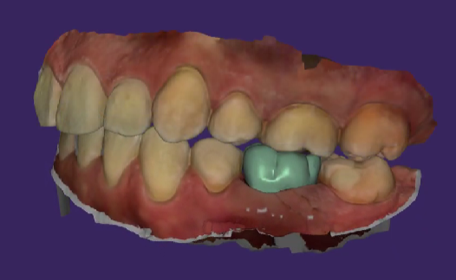
Figura 19. Imagen y video de restauración directa para impresión 3D.
ENFOQUE EXPERIMENTAL.
Los materiales metálicos y a base de polímeros son comunes en la fabricación aditiva de prótesis dentales y coronas, mientras que el uso de cerámica aún está por explorar. Los estudios in vitro publicados han demostrado que la cerámica fabricada por litografía donde el objeto se imprime capa por capa muestra propiedades mecánicas comparables a la cerámica fresada. Sin embargo, el proceso de fabricación, la resistencia y tenacidad a la fractura son áreas que requieren más investigación.
La mayoría de las técnicas de impresión 3D que se utilizan hoy en día, como la sinterización selectiva por láser, la fusión selectiva por láser o la estereolitografía, suelen dar lugar a estructuras porosas, mientras que la impresión por inyección permite la producción de estructuras densas y complejas similares a la cerámica.³⁶
ENFOQUE CLÍNICO.
Con la introducción del escaneo intraoral y la impresión 3D, la fabricación de prótesis dentales se ha convertido en un procedimiento amigable para el paciente. Las prótesis dentales fijas y removibles fabricadas mediante impresión 3D son clínicamente aceptables y tienen propiedades físicas comparables a las prótesis fabricadas convencionalmente.
Mediante la utilización de escáneres ópticos intraorales o de laboratorio, se puede elaborar un modelo virtual exacto del diente preparado, la ubicación del implante y la arcada dental. En prótesis fijas y removibles, se puede programar el tratamiento y las restauraciones se pueden diseñar utilizando programas CAD.²⁵
Los estudios han demostrado que la impresión 3D se puede utilizar con éxito para prótesis de implantes de metal mediante fusión selectiva por láser y fusión por haz de electrones. Esta tecnología de vanguardia se puede utilizar para reducir el trabajo del técnico dental y proporcionar una estructura más precisa en comparación con la estructura convencional.
Las coronas de metal y las restauraciones provisionales de resina han demostrado una precisión y un ajuste marginal comparables con respecto a las restauraciones fresadas. Por lo tanto, vemos que la fabricación aditiva tiene un papel prometedor que desempeñar en la prostodoncia, especialmente en pacientes con discapacidades faciales o reflejos nauseosos.³⁶

CAPÍTULO VIII. Aplicaciones de la impresión 3D en periodoncia e implantología.
Otro campo de odontología que emplea la impresión tridimensional es la periodoncia, enfocándose especialmente en la investigación en periodontología regenerativa y en las guías impresas en 3D para la corrección estética en las encías. El periodonto es un conjunto complejo de tejidos que incluye diversos elementos, tales como el hueso, la encía y el cemento. Cada tejido posee características distintas y la regeneración de tejidos en el espacio bucal está regulada por diversos tipos de células, sistemas de comunicación e interacciones.
ENFOQUE EXPERIMENTAL.
Actualmente la principal aplicación de la impresión 3D en implantología dental es la fabricación de guías con polímeros fotopolimerizables para cirugía implantológica guiada.
Existen potenciales aplicaciones como la fabricación de implantes dentales totalmente personalizados a la situación anatómica del paciente. Sin embargo, las ventajas y desventajas de los dispositivos aún no están definidas y se encuentran actualmente en fase experimental.⁷
El término biofabricación aditiva, que hace referencia a la aplicación de la impresión 3D en la fabricación de andamios impresos en 3D para apoyar la regeneración tisular en un defecto, se utiliza popularmente en periodoncia.
La pérdida de hueso y tejido acompaña a la periodontitis y el concepto detrás del uso de estas tecnologías restaurar el tejido periodontal reabsorbido y las deficiencias óseas al subministrar al tejido circundante con factores de crecimiento, células modificadas genéticamente o proteínas bioactivas durante un periodo de tiempo determinado. Sin embargo, el daño al tejido periodontal también puede provocar dificultades con la colocación del implante o causar la pérdida del implante ya que el tejido restante no proporciona el soporte suficiente para la osteointegración. En este lugar, la impresión 3D se aplica en el procedimiento conocido como regeneración tisular guiada.
El fundamento de la regeneración tisular guiada es prevenir el desarrollo interno de tejidos de rápida regeneración, como el epitelio oral, en las lesiones y, simultáneamente, proporcionar espacio al tejido óseo de crecimiento lento para su regeneración.
Se están logrando avances en la estructura de membranas impresas en 3D, que mejoran integridad y función en la cavidad oral, haciéndola más resistente a las fuerzas oclusales.³⁶
ENFOQUE CLÍNICO.
En el ámbito clínico, la impresión 3D ha ganado popularidad en las cirugías estéticas gingivales en la región anterior de la cavidad oral. Se imprimen guías quirúrgicas específicas para cada paciente y se utilizan para procedimientos de gingivectomía y diseño de sonrisas. Estas plantillas son conocidas por su precisión, personalización y exactitud.
Mediante el uso de productos individualizados se pueden crear ventajas frente a los métodos convencionales en el área de regeneración de tejidos y cirugías periodontales.
En la rehabilitación protésica implantosoportada la impresión 3D se utiliza desde hace algunos años. La fabricación de estructuras metálicas primarias en aleaciones de titanio o cobalto-cromo consigue una precisión similar a las estructuras convencionales, aunque a menudo es necesario un procesamiento con fresadora.
Los implantes metálicos obtenidos a partir de manufactura aditiva son estructuras porosas y presentan excelentes propiedades mecánicas, incluida una alta resistencia a la fractura. Esta porosidad influye positivamente en la transmisión de fuerzas en el hueso, debido a su menor rigidez, así como a nivel de osteointegración. Estos implantes se fabrican mediante tecnología SLA o fusión por haz de electrones (EBM) y no se ha reportado en la literatura diferencias entre estas dos técnicas, a nivel de la superficie generada y la capacidad de crecimiento óseo periimplantario.
Tedesco et al. Demostraron que los implantes fabricados con impresión 3D se integraban mejor y más rápido que los implantes tradicionales en las primeras 12 semanas. Los implantes convencionales tenían una mejor integración mecánica, pero los impresos en 3D favorecían el crecimiento del hueso trabeculado a su alrededor.⁷

CAPÍTULO IX. Impresión 3D en ortodoncia.
El uso de la tecnología digital favoreció para mejorar y simplificar el diagnóstico, la planificación y la implementación de tratamientos de ortodoncia. Dentro de las múltiples aplicaciones del sistema CAD/CAM, sobresalen una secuencia clínica de tratamientos con dispositivos fijos, tratamientos con alineadores estéticos, dispositivos personalizados en mini implantes y la creación de contenidos completamente en formato digital.
Los ortodoncistas, a pesar de las ventajas que derivan del flujo de trabajo digital, aún no perciben los beneficios de este medio. En esta especialidad se subutiliza la tecnología, quizás debido a la ausencia de habilidades técnicas para implementarla y a su elevado costo.
Las aplicaciones del sistema CAD/CAM en ortodoncia son ilimitadas. A partir de modelos virtuales es posible planificar y fabricar aparatos de ortodoncia interoceptivo y correctiva con brackets convencionales o alineadores transparentes.
Dentro de las aplicaciones en ortodoncia se incluyen la fabricación exacta y eficaz de alineadores, aparatos y dispositivos personalizados, guías de adhesión indirecta, además del retiro virtual de brackets para la producción de retenedores.¹⁹
Adicionalmente, se mejora el plan de tratamiento interdisciplinario, debido a la capacidad de integración de diferentes tecnologías 3D; de esta manera, las imágenes de tomografía pueden superponerse a un archivo STL, lo que permite analizar la inclinación radicular, el espesor del hueso alveolar y el hueso basal. Dicha integración permite una mejor planificación del tratamiento virtual para cirugías ortognáticas, dientes impactados o situaciones de extracción.³⁷
El aumento en la popularidad del escaneo intraoral ha desencadenado nuevas posibilidades para la organización, el diseño y la implementación de tratamientos ortodónticos para nuestros pacientes.
La adquisición de datos tridimensionales intraorales se puede recuperar de distintas maneras; las impresiones vaciadas en yeso pueden ser escaneados con escáneres de escritorio y se pueden crear modelos de estudio digitales con fines de diagnóstico o para producir aparatos de ortodoncia.
A pesar de que este método es indudablemente factible, uno de los motivos para un flujo de trabajo digital sería eludir la captura de impresiones y la producción de modelos; esta alternativa resulta más apropiada para suprimir grandes volúmenes de modelos de estudio ya elaborados.
El almacenamiento de modelos a menudo representa un desafío para las grandes prácticas de ortodoncia debido a las normativas relativas a los registros medicolegales, ya que a menudo, se prohíbe a los médicos desecharlos.
Disponer de un modelo 3D para su análisis puede ayudar al clínico a obtener una serie de puntos de datos en un periodo de tiempo muy breve. Se pueden realizar evaluaciones de la longitud y el ancho de la arcada, apiñamiento, espaciamiento, discrepancias en el tamaño de los dientes y el plano oclusal con un mínimo esfuerzo.
Existen softwares disponibles para respaldar al ortodoncista o al técnico para generar configuraciones de diagnóstico que posteriormente pueden ser utilizadas con el paciente para debatir diversas alternativas del tratamiento ortodóntico y sus potenciales efectos visuales. Esto podría ser particularmente beneficioso si existen tratamientos que necesitan una intervención restaurativa o protésica.³⁸
Con la tecnología digital, el proceso de simulación del tratamiento se ha convertido en un proceso más ágil y práctico. [Fig. 20]
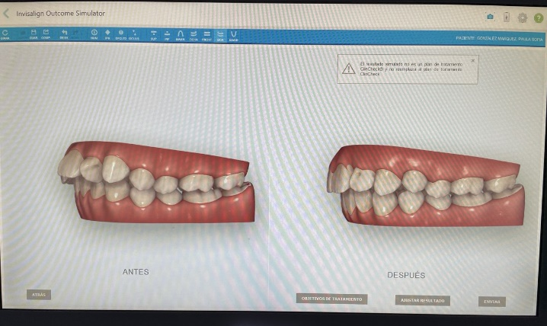
Figura 20. Imagen y video de simulación del tratamiento en escáner iTero.
ALINEADORES TRANSPARENTES
En ortodoncia, el uso más habitual del flujo digital es la planeación digital y la producción de alineadores transparentes, aunque estas son únicamente una de sus aplicaciones en el ámbito clínico. Asimismo, la planeación digital posibilita una mayor predictibilidad gracias a su mayor exactitud.
Los modelos referentes a las etapas del tratamiento son generados automáticamente por el software de montaje y se utilizan para la producción de alineadores.³⁹
Es crucial resaltar que, en contraposición a los movimientos dentales reales biológicos, los movimientos virtuales son ilimitados y a menudo los resultados pueden ser no fiables.⁴⁰ [Fig. 21]
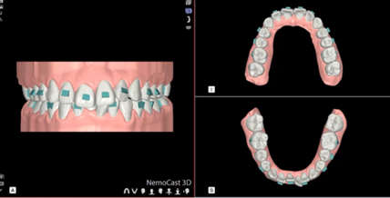
Figura 21. Imagen y video de tratamiento de ortodoncia para alineadores invisibles.
El CAD/CAM ha respaldado la terapia con alineadores transparentes, como pilar del tratamiento de ortodoncia, si bien hoy en día existen múltiples sistemas comerciales de alineadores transparentes disponibles en todo el mundo, el uso de materiales plásticos termoformados transparentes para la fabricación de alineadores transparentes sigue siendo una característica común.
El sistema Invisalign, realinea digitalmente los dientes del paciente para realizar una serie de modelos impresos en 3D para la fabricación de “alineadores”, que reposicionan progresivamente los dientes a lo largo de un periodo de meses o años.²⁵ Este fue el primer aparato de ortodoncia que se fabricó utilizando materiales poliméricos termoplásticos transparentes, con la ayuda de la moderna tecnología CAD/CAM.⁴¹
GUÍAS DE ADHESIÓN
Hasta el momento, la utilización más habitual del conjunto de datos 3D ha sido para la fabricación de guías de adhesión indirecta. Existen, hasta ahora tres vías principales: guías de adhesión formadas a presión, guías de adhesión de silicona transparentes y no transparentes, y guías de unión impresas en 3D directamente.
El último avance en el campo de la adhesión indirecta es la posibilidad de imprimir la cubeta de adhesión directamente y sin necesidad de un modelo. Con el material de la cubeta de adhesión indirecta, flexible y biocompatible (NextDent Ortho IBT), desarrollado recientemente por NextDent, Eindhoven, Países Bajos, ahora podemos diseñar la cubeta de adhesión utilizando Appliance Designer (3Shape, DK) [Fig. 22] y enviar el diseño directamente a una impresora 3D dental [Fig. 23].³⁸
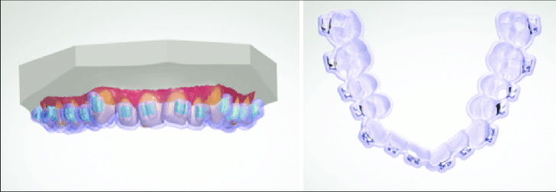
Figura 22. Bandeja de unión indirecta diseñada con Apliance Designer.³⁸
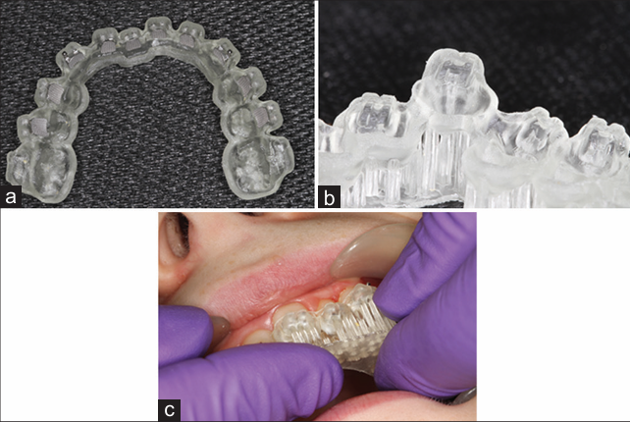
Figura 23. A) Bandeja de adhesión indirecta impresa en la impresora Rapid Shape en material biocompatible y flexible para bandejas de adhesión indirecta NextDent. B) Debido a la flexibilidad de los materiales y a su memoria de forma única, es posible cubrir todo el bracket con el material de adhesión indirecta. El material de adhesión se puede doblar fácilmente para separarlo de los Brackets después de la fotopolimerización, ya que todos los socavados se han bloqueado en el modelo virtual antes de diseñar la bandeja de adhesión. C) Bandeja de adhesión en su lugar con un ajuste excelente a los dientes.³⁸

APARATOS AUXILIARES EN LABORATORIO DIGITAL.
La fabricación de aparatos auxiliares, especialmente los utilizados en ortodoncia interceptiva, es una posibilidad de la tecnología digital. Este enfoque elimina la cita clínica del moldeo por transferencia y los dispositivos se realizan con soldadura láser, que es más biocompatible.¹⁹
Además, la tecnología permite la fabricación de dispositivos auxiliares de anclaje dento - esquelético. Para la planificación de dispositivos híbrido, el modelo virtual puede superponerse a la tomografía del paciente, lo que permite la elaboración de guías para la inserción de dispositivos de anclaje mediante CAD/CAM.⁴²
A partir del conjunto de datos 3D se pueden producir aparatos de expansión maxilar personalizados. Estos aparatos se pueden sintetizar con láser directamente a partir de los archivos STL, lo que produce bandas individualizadas para los dientes del paciente. Las tres principales ventajas son que ya no necesitamos colocar separadores entre los dientes, lo que suprime la visita y el malestar inherente vinculado a los separadores, y el dispositivo puede ser fabricado mediante soldadura láser evitando, de esta manera los métodos de soldadura convencionales con elementos alergénicos de esta misma. Finalmente, el ajuste generalmente resulta más suave y confortable para el paciente, puesto que las bandas destinadas a los dientes son totalmente fabricadas a medida.³⁸
FLUJO DE TRABAJO DIGITAL PARA TRATAMIENTO ORTODÓNTICO CONVENCIONAL.
Para la unión de aparatos de ortodoncia fijos permite una mayor precisión en la colocación de brackets y reduce el tiempo de laboratorio requerido para la unión indirecta convencional. Además, elimina los impedimentos de adhesión en la interfaz resina con el adhesivo.
La correcta colocación de los brackets y el éxito de adhesión al esmalte son esenciales para la eficiencia del tratamiento de ortodoncia; en este sentido, la adhesión indirecta proporciona una mayor precisión en el posicionamiento de los accesorios, lo que da como resultado una cita más rápida y cómoda para los pacientes.
TECNOLOGÍA CAD/CAM PARA COLOCACIÓN DE TRATAMIENTO FIJO DE ORTODONCIA.
Se deberá seleccionar en la biblioteca del software a utilizar los mismos brackets que se colocaran en el paciente. La colocación de los accesorios es guiada por herramientas de medición digital precisas con visualización en pantalla en múltiples ángulos, libre de saliva y tejidos blandos, de esta manera es posible revisar la alineación con la posición del bracket elegido.
Posteriormente los archivos STL de los modelos virtuales con Brackets colocados deben enviarse a una impresora SLA (estereolitografía) o DLP (procesamiento digital de luz). Estas tecnologías de impresión son preferibles, ya que la precisión del modelo es muy importante para lograr un ajuste preciso de la cubeta a los dientes del paciente. ¹⁹ [Fig. 24]
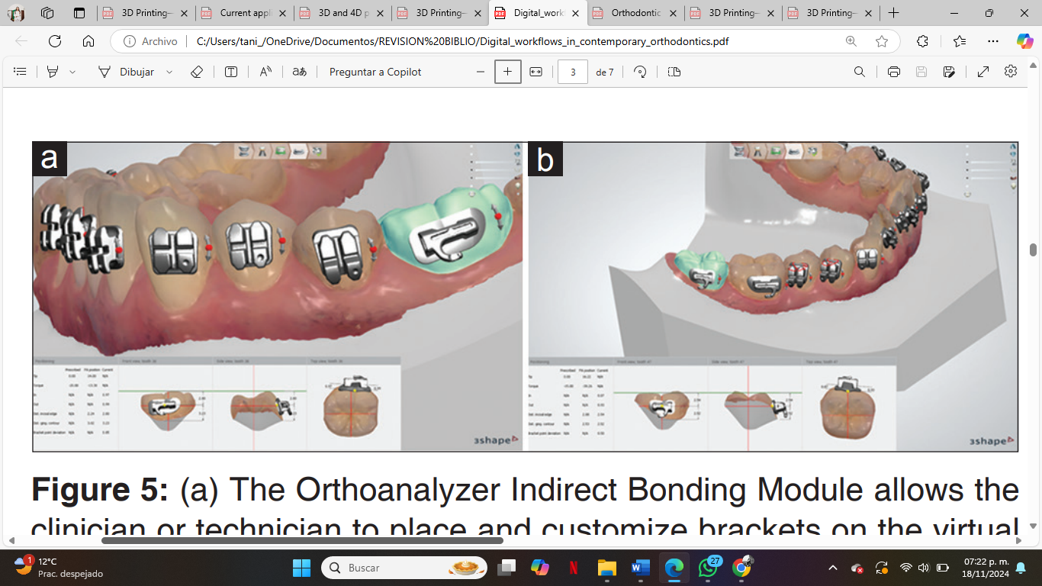
Figura 24. A) Colocación de Brackets virtuales en el software Ortho Analyzer permite al clínico colocar y personalizar Brackets en el modelo de estudio virtual. La personalización se puede controlar completamente con la información de las alturas de colocación de los Brackets, espesor del adhesivo, así como valores de tip y torque para cada bracket. B) Cálculo del programa de interferencias oclusales del bracket en el premolar inferior derecho (círculos rojos en los Brackets).³⁸
TECNOLOGÍA CAD/CAM PARA EL RETIRO DE TRATAMIENTO DE ORTODONCIA.
Para la remoción de aparatología fija de ortodoncia en flujo digital es necesario realizar un escaneo intraoral al finalizar el tratamiento de ortodoncia. Para este escaneo es importante retirar los arcos y tubos de los molares.³⁸ [Fig. 25]

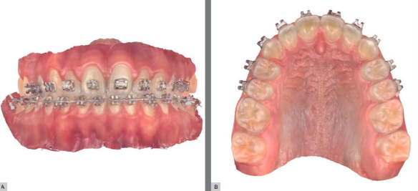
Figura 25. Escáneres intraorales al finalizar el tratamiento: a) Modelos virtuales en oclusión vista frontal; B) Modelo virtual de arcada maxilar en vista oclusal, sin arco.¹⁹
Los brackets se pueden quitar virtualmente en meshmixer, y luego se genera un archivo STL de los modelos virtuales sin brackets que se puede exportar a una impresora 3D.¹⁹ [Fig. 26 y 27]
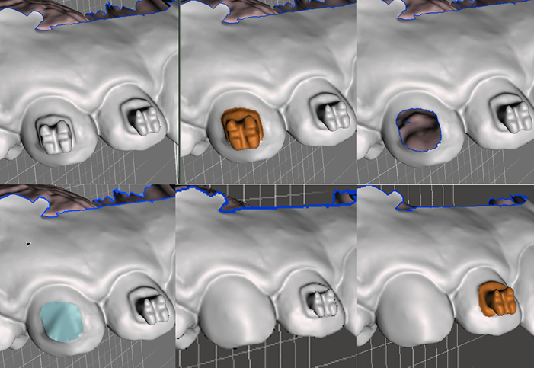
Figura 26. Remoción virtual de brackets en un software STL.¹⁸
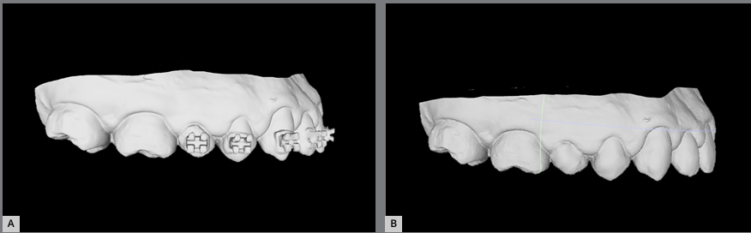
Figura 27. A) archivo STL del arco maxilar adquirido al finalizar el tratamiento. B) archivo STL del arco maxilar después de la remoción digital de accesorios.¹⁸
Al igual, es posible planificar el tratamiento y crear aparatos o doblar alambres de manera robótica utilizando un flujo de trabajo digital a través de un escaneo óptico intraoral o de laboratorio. Es crucial considerar que el flujo de trabajo digital supera al de los alineadores. A pesar de que el elevado costo continúa siendo un obstáculo, es necesario investigar el sistema CAD/CAM para la ortodoncia tradicional, dado que su implementación puede optimizar la práctica clínica y simplificar el diagnóstico y la organización del tratamiento. Esto se debe a que puede disminuir el tiempo de sillón y las citas, mejorar la comodidad del paciente, puede influir en la predicción de los resultados y proporcionar un ambiente de comunicación con el paciente.²⁵

CAPÍTULO X. Aplicaciones de la impresión 3D en cirugía maxilofacial.
A lo largo de la década de 1990, la cirugía oral y maxilofacial utilizó cada vez más archivos de tomografía computarizada (TC) para imprimir en 3D modelos de planificación quirúrgica para la identificación de estructuras anatómicas, disminuyendo el riesgo quirúrgico y acortando el tiempo de tratamiento.³²
El desarrollo de imágenes médicas en 3D generadas por TC ha permitido un diagnóstico más preciso.
Durante casi tres décadas la fabricación aditiva ha ocupado lugar en el campo de la cirugía oral y maxilofacial, cuando se han fabricado modelos anatómicos utilizando métodos con estereolitografía basados en datos TC. Desde entonces, estos modelos han sido beneficiosos para el diagnóstico, la planificación prequirúrgica, actuando como referencia durante la cirugía y en el proceso de fabricación de implantes personalizados. Esto ha llevado al desarrollo de guías quirúrgicas de perforación y corte y, más recientemente, a injertos óseos individuales, lo que convierte la impresión 3D en una herramienta importante en la cirugía oral y maxilofacial.³⁶
ENFOQUE EXPERIMENTAL.
El injerto óseo es una práctica común en la cirugía reconstructiva y emplea tres tipos de injerto: autógeno, autólogo y alógeno.
Los injertos alogénicos, en comparación con los injertos autólogos, se consideran libres de problemas éticos, infecciosos, de limitación de tamaño y de morbilidad en el sitio donante. Sin embargo, carecen de potencial osteogénico y osteoinductor.
Con la introducción de la fabricación aditiva, es posible generar implantes y andamiajes personalizados para la regeneración ósea y tisular mediante el uso de materiales biocompatibles para defectos orofaciales.³²
Desde biomateriales de fosfato de calcio en forma de hidroxiapatita, fosfato β-tricálcico hasta acido poli - glicólico y acido poli - láctico y andamios compuestos de silicato de magnesio y calcio bioactivo/policaprolactona, ha habido un rápido avance en los materiales utilizados para la regeneración de injertos óseos tisulares mediante el uso de fabricación aditiva.
Se han realizado estudios in vitro e in vivo que respaldan la fabricación de implantes de titanio y circonio impresos en 3D. Sin embargo, no existen estudios a largo plazo que respalden su aplicación clínica.³⁶
ENFOQUE CLÍNICO.
En el análisis preciso del defecto mediante metodologías de imágenes 3D ayuda a un diagnóstico más confiable. Los modelos de contorno, las guías, las férulas y los implantes son las cuatro categorías diferentes de objetos quirúrgicos impresos en tres dimensiones.
Los modelos anatómicos craneofaciales fueron la primera aplicación basada en diseño asistido por computadora y fabricación asistida por computadora CAD/CAM en cirugía maxilofacial. Brix y Lambrechet adaptaron un modelo ortopédico personalizado con una fresadora y fueron los primeros en fabricar modelos anatómicos de cráneo basados en datos TC en 1987.⁴³
Las fresadoras son limitadas en el caso de estructuras anatómicas complejas. Por lo tanto, en 1992, Klein et al. Publicaron un método para producir un modelo utilizando estereolitografía.⁴⁴ Con base en ese modelo, se fabricó una prótesis maxilar personalizada, mientras que Bill et al. Utilizaron un modelo impreso 3D para la planificación preoperatoria de la cirugía, donde se utilizó un trasplante de hueso alogénico para la craneoplastia.⁴⁵
La impresión 3D también ha facilitado la planificación y ejecución total de la reconstrucción quirúrgica de defectos maxilo-mandibulares a través de métodos virtuales tridimensionales con carga protésica instantánea. Basándose en el diagnóstico, el clínico lleva a cabo una planificación quirúrgica específica para cada caso, empleando un programa 3D. estas simulaciones anatómicas acostumbran al cirujano a una circunstancia intraoperatoria y lo asisten en la preparación de los instrumentos y procedimientos requeridos. Teniendo en cuenta los objetivos individuales del tratamiento, se puede fabricar un modelo simulado del resultado final del tratamiento mediante impresión 3D. Esto ayuda al paciente a comprender la estrategia quirúrgica y visualizar el resultado del tratamiento incluso antes de la ejecución de la cirugía.
La impresión 3D también se aplica en el campo de la cirugía ortognática. Un problema que se presenta en estos procedimientos es la inestabilidad del cóndilo y la fosa de la articulación temporomandibular. Un enfoque para resolver este problema es el llamado sistema de guía quirúrgica ortognática personalizada (POSG). La colocación de elementos óseos, los orificios para los tornillos y los elementos auxiliares quirúrgicos esta predeterminada para el software informático utilizado y las placas de titanio personalizadas solo se pueden colocar si los segmentos óseos están exactamente posicionados en el lugar correcto. Además, las placas de titanio específicas del paciente para la fijación se fabrican mediante una impresora 3D, lo que proporciona estabilidad durante la operación. Por lo tanto, con la ayuda de guías impresas en 3D, se garantiza la colocación correcta de los segmentos óseos.³⁶

CAPÍTULO XI. Aplicaciones de la impresión 3D en endodoncia.
Como ya se ha mencionado, los modelos pueden servir como herramientas educativas, llevar registros, evaluar las posibles dificultades de gestión y fabricar guías o férulas personalizadas. Una notable diferencia entre los modelos impresos en 3D y los modelos de yeso, radica en que los modelos de yeso no pueden representar estructuras anatómicas internas; no pueden ser reproducidos con exactitud, producidos con distintos colores, texturas y niveles de precisión, transparencia y claridad.²⁷
La impresión 3D proporciona utilidad en varios escenarios en los que la microscopia no es posible o no es práctica.³² Por lo tanto, los modelos impresos en 3D se pueden utilizar en endodoncia como ayuda didáctica para que los estudiantes mejoren la comprensión de la morfología de los dientes, raíces y los conductos, simulando el acceso a la cavidad y la preparación del conducto radicular.²⁷
- Acceso endodóntico guiado.
La obliteración del conducto pulpar produce un escenario clínico en el que los conductos deben ubicarse en porciones más apicales de raíces que se estrechan progresivamente como resultado de la aposición de dentina basada en la edad, caries, ortodoncia, enfermedad sistémica o traumatismo.³² La endodoncia no quirúrgica puede llevarse a cabo con bastante sencillez en dientes donde no se disminuye, ni se modifica de manera significativa el espacio pulpar, lo que facilita la identificación de la entrada del conducto y la negociación de la entrada del conducto.
La obliteración del conducto pulpar está implicada hasta el 75% de las perforaciones durante el intento de ubicación y negociación de conductos calcificados. El riesgo de perforación se mitiga con medidas que produzcan una verdadera vía de acceso al conducto y la instrumentación.
En un artículo y una serie de casos, van der Meer et al. adquirieron impresiones digitales y exploraciones CBCT; el software CAD fusiono los archivos de impresión digital con los datos DICOM CBCT para formar un archivo STL que contiene la arquitectura ósea de los dientes en los incisivos maxilares afectados por la obliteración del conducto pulpar.²⁷
El tratamiento de órganos dentarios que incluyen la obliteración del conducto pulpar, mala posición o restauración extensa puede resultar más efectiva con guías de acceso creadas especialmente para este propósito.
- Autotransplante
El éxito del autotransplante requiere la preservación de las células de ligamento periodontal y una adaptación adecuada del diente trasplantado al sitio receptor.
Los procedimientos tradicionales hacen uso del diente trasplantado como soporte para la preparación, empleando el diente trasplantado como plantilla. Frecuentemente, esto implica múltiples intentos de “ajuste” con el sitio receptor.
Las modificaciones en el hueso alveolar que incrementan el tiempo extraoral y el peligro de dañar el ligamento periodontal durante el procedimiento tienen un impacto significativo en los resultados.
En dos primeras investigaciones prospectivas realizadas en la Facultad de Odontología de la universidad Yonsei (Seúl, Corea), se empleó el desarrollo acelerado de prototipos asistido por computadora para lograr resultados. Elaborar réplicas de dientes para facilitar la manipulación de estos antes de la extracción de los dientes trasplantados, se podrían completar los sitios receptores óseos sin perjudicar el ligamento periodontal por la repetida inserción y extracción.⁴⁶
- Guías quirúrgicas
La microcirugía endodóntica requiere una osteotomía dirigida y una resección del extremo radicular basada en puntos de referencia anatómicos y mediciones radiográficas o CBCT preoperatorias.
La osteotomía puede desviarse del ideal debido a un error humano en contextos clínicos donde es complicado conseguir una correcta orientación, angulación y preparación adecuada. Las mejoras en la magnificación, los materiales y el equipo han establecido a la microcirugía endodóntica como un procedimiento predecible.
Al igual que en otras especialidades, los stents impresos en 3D tienen la capacidad de reducir el riesgo al evitar la invasión de estructuras importantes y dirigirse a los sitios de perforación de la osteotomía. Durante la fase CAD, se utiliza una representación 3D del sitio quirúrgico para diseñar un stent personalizado que reproduce el punto de acceso de la osteotomía planificada. Una vez que se completa el diseño, el archivo STL se transfiere a una impresora 3D donde se fabrica una guía quirúrgica que reproduce la vía de acceso planificada.
Se han demostrado aplicaciones quirúrgicas de la impresión 3D para la microcirugía endodóntica cuando las guías derivadas de CBCT produjeron osteotomías localizadas con mayor precisión que una técnica tradicional a mano alzada. Se ha descrito también, el uso de guías impresas en 3D como un retractor de tejido personalizado y así mejorar la visualización y el manejo de los tejidos blandos durante la cirugía.³²

PLANTEAMIENTO DEL PROBLEMA

Si bien es cierto que las impresiones convencionales, vaciadas en yeso para lograr el positivo, han sido el estándar de oro a lo largo del tiempo, desde el surgimiento del CAD/CAM se ha insistido para encontrar una mejora en los parámetros de la impresión 3D.
No obstante, encontramos obstáculos al pasar de las impresiones tradicionales a las tridimensionales, ya que el uso de las novedosas y variadas tecnologías de impresión 3D que hallamos en el mercado, requieren de una curva de aprendizaje para el manejo adecuado del software de diseño y de los equipos. Esto demanda tiempo y recurso para la inversión de los equipos y del software, así como de los materiales de impresión específicos para cada uno.
La resolución de las impresoras de prototipado rápido ha mejorado indudablemente, sin embargo, aún existen limitaciones de resolución para ciertos dispositivos odontológicos.
Hoy en día, es posible obtener datos sobre las distintas opciones de impresión tridimensional de diversos objetos, lo que nos permite hallar una solución al tratamiento del paciente con mayor exactitud y una optimización en la personalización de los procedimientos a efectuar, los desafíos del empleo de la impresión 3D en odontología incluyen obstáculos económicos, técnicos, legales y culturales. Para afrontar estos retos, resulta crucial incrementar la accesibilidad, crear materiales más avanzados y sostenibles, y brindar la información técnica apropiada a los profesionales.
Así que surge la siguiente interrogante:
¿Cuáles son las aplicaciones de la impresión 3D y la impresión análoga en la odontología contemporánea?

JUSTIFICACIÓN

La impresión 3D en odontología ha transformado y revolucionado la disciplina al incrementar la exactitud, eficacia y personalización de los tratamientos. Esta tecnología facilita la elaboración de modelos digitales exactos de estructuras dentales, implantes dentales y dispositivos ortodónticos, entre otros.
Con el surgimiento y el progreso revolucionario de las tecnologías del prototipado rápido se proporcionan condiciones propicias para la producción de dispositivos complejos en todas las áreas de la vida. Además, la impresión 3D tiene la capacidad de emplear un número creciente de tipos de materiales y utilizar datos digitales para generar formas geométricas complejas y cumplir con exactitud los requerimientos complejos y personalizados.31
Encontramos demasiadas ventajas gracias a los avances tecnológicos con ayuda de los escaneos intraorales o tomografías digitales, la organización de tratamientos y la producción de aparatos dentales se simplifica, de la mano con el desarrollo de nuevas clases de materiales y la automatización de diversos procesos de trabajo; sin embargo, también es importante destacar las limitaciones que tiene la fabricación aditiva de acuerdo con el requerimiento del posprocesamiento de las piezas fabricadas.
Si bien la fabricación aditiva puede reducir los costos iniciales al eliminar la necesidad de moldes o herramientas extra, sus ventajas en términos de costo disminuyen con la escala, a diferencia de los métodos tradicionales que se benefician de las escalas.
Por lo tanto, en esta revisión bibliográfica se busca facilitar la elección entre la fabricación aditiva y los métodos tradicionales dependiendo de las demandas específicas del proyecto en cuanto a complejidad, volumen y rentabilidad.

OBJETIVOS

Objetivo general:
Realizar una revisión bibliográfica sobre las ventajas y desventajas de los distintos métodos de impresión tridimensional.
Objetivos específicos:
- Ofrecer una visión global sobre los procesos de la impresión en 3D.
- Mencionar cuales son los diferentes métodos y materiales imprimibles de la impresión 3D.
- Evaluar cuales son las aplicaciones dentales de la impresión tridimensional.
- Analizar los pros y contras de las distintas técnicas para la impresión 3D.

MARCO METODOLÓGICO

Material y métodos:
Se realizará una revisión bibliográfica acerca de la tecnología de impresión tridimensional y las ventajas y desventajas que existen en la odontología contemporánea. Realizándose una búsqueda exhaustiva a través de PubMed, Google Académico y MEDLINE.
Tipo de estudio: revisión sistemática de la literatura, observacional, transversal y descriptivo.
Ámbito de estudio: Literatura científica actual.
Análisis de datos: Clasificación de la información.

CONCLUSIONES

La impresión tridimensional se ha utilizado para la creación rápida de prototipos de distintos objetos y equipos. Durante la última década la tecnología de impresión 3D se ha expandido rápidamente en diferentes tipos de sectores, incluida la odontología. La odontología digital está bien establecida y evoluciona rápidamente, por lo que es responsabilidad de los dentistas familiarizarse con esta tecnología y adoptarla en la práctica contemporánea.
El proceso de fabricación aditiva consiste en la construcción de un componente capa por capa. Existiendo diversas tecnologías de impresión 3D, cada una con sus propias ventajas y restricciones; y aisladamente, tienen la capacidad de imprimir piezas de distintos materiales. Las piezas pueden ser fabricadas en prácticamente cualquier geometría, lo que constituye una de las mayores fortalezas de la impresión 3D, aunque aún existen normas que deben cumplirse por cada técnica de impresión.
El beneficio o ventaja de esto radica en la rápida comprobación y elaboración de prototipos y componentes de producción de pequeño volumen, reduciendo errores y simplificando el trabajo y tiempo del operador, disminuyendo el tiempo del paciente en la consulta, al igual que encontramos una forma más sencilla de comunicación con el laboratorio dental, ya que el archivo digital se puede reproducir, almacenar e intercambiar fácilmente.
Por lo tanto, podemos enumerar los beneficios clínicos más destacados en la adaptación precisa de dispositivos impresos que se fabrican con exactitud milimétrica ajustada a la anatomía de cada paciente, generando solución acorde a la programación personalizada del tratamiento, optimizando los recursos, dado que se emplea solo el material requerido, lo que resulta en una economización a escala de las impresiones.
A pesar de que la inversión inicial suele ser costosa, a largo plazo nos brinda una experiencia superior con nuestros pacientes, ya que se reduce el malestar durante el escaneo digital al eliminar las impresiones convencionales y presentar resultados previsibles. Estos nos permiten visualizar la simulación de un tratamiento exitoso, incrementando la confianza de los pacientes y de los profesionales, disminuyendo el margen de error mediante la visualización de las diferentes alternativas que se pueden implementar.
No obstante, una de las principales limitaciones de la impresión 3D radica en la incapacidad de producir aparatos que son intrínsecamente anisotrópicos o no totalmente densos. La impresión en tres dimensiones también tiene restricciones en la repetitividad, lo que significa que los componentes suelen tener pequeñas variaciones debido al enfriamiento diferencial o la deformación durante el proceso de curado.
La impresión 3D posee la habilidad de transformar radicalmente la odontología integral y especialmente en especialidades como endodoncia, ortodoncia, cirugía maxilofacial, periodoncia e implantología, gracias a las diversas tecnologías que se han utilizado y, con ello, mejorado. En la actualidad, la atención primordial se centra en la planificación quirúrgica y la fabricación indirecta de implantes o alineadores de ortodoncia a través de la impresión de los moldes para estos elementos.
Las ventajas de la impresión 3D ya se han demostrado y es importante señalar que hay varios aspectos de la impresión tridimensional que requieren mejoras.
Una de las tareas más desafiantes que se enfrentan los profesionales en la impresión 3D es en manejo de la amplia gama de tecnologías y existentes para identificar la solución que mejor se ajuste a su aplicación.
En conclusión, este procedimiento es tanto una disciplina artística como científica, la impresión 3D en el campo de la odontología no solo incrementa la exactitud y velocidad de los tratamientos, sino que también maximiza los recursos, potencia la experiencia del paciente y expande las oportunidades de personalización y planificación sofisticada.

BIBLIOGRAFÍA

1. Kirby S, Pesun I, Nowakowski A, França R. Effect of Different Post-Curing Methods on the Degree of Conversion of 3D-Printed Resin for Models in Dentistry. Polymers (Basel). 2024;16(4):2–8.
2. Zhou L, Miller J, Vezza J, Mayster M, Raffay M, Justice Q, et al. Additive Manufacturing: A Comprehensive Review. Sensors. 2024;24(9):2–38.
3. Sannino G, Germano F, Arcuri L, Bigelli E, Arcuri C, Barlattani A. CEREC CAD/CAM Chairside system. 2015;7(3):57–68.
4. Tahayeri A, Morgan MC, Fugolin AP, Bompolaki D, Athirasala A, Pfeifer CS, et al. 3D printed versus conventionally cured provisional crown and bridge dental materials. Dental Materials. 2018;34(2):192–200.
5. Zarbakhsh A, Jalalian E, Samiei N, Mahgoli MH, Kaseb Ghane H. Accuracy of Digital Impression Taking Using Intraoral Scanner versus the Conventional Technique. 2021;6(18):1–8.
6. Jalali S, Jalali H, Kharazi Fard MJ, Abdolrahmani A, Alikhasi M. The effect of preparation design on the fracture resistance and adaptation of the CEREC ceramic endocrowns. Clin Exp Dent Res. 2023;9(3):518–25.
7. Pradíes G, Morón-Conejo B, Martínez-Rus F, Salido MP, Berrendero S. Current applications of 3D printing in dental implantology: A scoping review mapping the evidence. Clin Oral Implants Res. 2024;35(8):1011–32.
8. Mouriño Gabriel. Odontología digital en la clínica diaria. 2021;65(2):49–57.
9. Aswani K, Wankhade S, Khalikar A, Deogade S. Accuracy of an intraoral digital impression: A review. J Indian Prosthodont Soc. 2020;20(1):27–37.
10. Suese K. Progress in digital dentistry: The practical use of intraoral scanners. Dent Mater J. 2020;39(1):52–6.
11. Sánchez-Duran A. Soluciones Clínicas en Odontología. 2017;10(6):4–33. Disponible en: www.coea.es
12. Khorsandi D, Fahimipour A, Abasian P, Saber SS, Seyedi M, Ghanavati S, et al. 3D and 4D printing in dentistry and maxillofacial surgery: Printing techniques, materials, and applications. Acta Biomater. 2021;122:26–49.
13. Dávila SB, Pradíes G, Rodríguez-Manzaneque María Paz. Estudio comparativo de un sistema de impresión convencional y el sistema digital Trios®. Madrid; 2017.
14. Kasparova M, Grafova L, Dvorak P, Dostalova T, Prochazka A, Eliasova H, et al. Possibility of reconstruction of dental plaster cast from 3D digital study models. 2013;49(12):2–10. Disponible en: https://doi.org/10.1186/1475-925X-12-49
15. Gupta R, Brizuela M. Dental Impression Materials. 2023;1(2):1–12.
16. Punj A, Bompolaki D, Garaicoa J. Dental Impression Materials and Techniques. Dent Clin North Am. 2017;61(4):779–96.
17. Arias Jeannette Á, Condori Guery Nelson A. Yesos odontológicos (GYPSO). 2013;30(7):1483–6.
18. Aguirre-Becerra Carlos Andre. Comparación de la estabilidad dimensional de los modelos definitivos obtenidos mediante dos técnicas de impresión con siliconas de adición. 2018;1(2):7–38.
19. da CUNHA T de MA, Barbosa I da S, Palma KK. Orthodontic digital workflow: devices and clinical applications. Dental Press J Orthod. 2021;26(6):2–28.
20. Vukicevic M, Mosadegh B, Min JK, Little SH. Cardiac 3D Printing and its Future Directions. JACC Cardiovasc Imaging. 2017;10(2):171–84.
21. Kessler A, Hickel R, Reymus M. 3D printing in dentistry-state of the art. Oper Dent. 2020;45(1):30–40.
22. Richter M, Peter T, Rüttermann S, Sader R, Seifert LB. 3D printed versus commercial models in undergraduate conservative dentistry training. European Journal of Dental Education. 2022;26(3):643–51.
23. Arnesano A, Kunjalukkal Padmanabhan S, Notarangelo A, Montagna F, Licciulli A. Fused deposition modeling shaping of glass infiltrated alumina for dental restoration. Ceram Int. 2020;46(2):2206–12.
24. Garaicoa Jorge. El Prof. Dr. Dr. Werner Mörmann, inventor de CEREC, cumple 75 años. el 8 de noviembre de 2016 [citado el 18 de septiembre de 2024];2(1):2–5. Disponible en: https://stagingnews.dentsplysirona.com/es/business-units/cad-cam/2016/el-prof--dr--dr--werner-moermann--inventor-de-cerec--cumple-75-a.html
25. Dawood A, Marti-Marti B., Sauret-Jackson V, Darwood A. 3D printing in dentistry. Br Dent J. 2015;219(11):521–9.
26. Stanley M, Paz AG, Miguel I, Coachman C. Fully digital workflow, integrating dental scan, smile design and CAD-CAM: Case report. BMC Oral Health. 2018;18(1).
27. Shah P, Chong BS. 3D imaging, 3D printing and 3D virtual planning in endodontics. Clin Oral Investig. 2018;22(2):641–54.
28. Cuperus AMR, Harms MC, Rangel FA, Bronkhorst EM, Schols JGJH, Breuning KH. Dental models made with an intraoral scanner: A validation study. American Journal of Orthodontics and Dentofacial Orthopedics. 2012;142(3):308–13.
29. Benecio Arcas Luciana Paula, Mendes Tribst Joao Paulo, Baroudi Kusai, Amaral Marina, da Silva-Concílio Lais Regiane, Pino Vitti Rafael. Dimensional Accuracy Comparison of Physical Models Generated by Digital Impression/3D-Printing or Analog Impression/Plaster Methods. Int J Odontostomat. 2021;15(3):562–8.
30. Igai F, Junior WS, Iegami CM, Neto PT. Assessment of different types of intra oral scanners and 3D printers on the accuracy of printed models: An in vitro study. J Clin Exp Dent. 2021;13(12):1174–81.
31. Tian Y, Chen CX, Xu X, Wang J, Hou X, Li K, et al. A Review of 3D Printing in Dentistry: Technologies, Affecting Factors, and Applications. Scanning. 2021;2021:5–14.
32. Anderson J, Wealleans J, Ray J. Endodontic applications of 3D printing. Int Endod J. 2018;51(9):1005–18.
33. Jeong M, Radomski K, Lopez D, Liu JT, Lee JD, Lee SJ. Materials and Applications of 3D Printing Technology in Dentistry: An Overview. Dent J (Basel). 2024;12(1).
34. Revilla-León M, Özcan M. Additive Manufacturing Technologies Used for 3D Metal Printing in Dentistry. Curr Oral Health Rep. 2017;4(3):201–8.
35. Moshaverinia A. Review of the Modern Dental Ceramic Restorative Materials for Esthetic Dentistry in the Minimally Invasive Age. Dent Clin North Am. 2020;64(4):621–31.
36. Oberoi G, Nitsch S, Edelmayer M, Janjic K, Müller AS, Agis H. 3D printing-Encompassing the facets of dentistry. Front Bioeng Biotechnol. 2018;6(172):2–13.
37. Holz IS, Carvalho FAR, Almeida RCC. Superimposition of virtual models using palatal rugae and maximum habitual intercuspation. Dental Press J Orthod. 2024;29(2).
38. Christensen LR. Digital workflows in contemporary orthodontics. APOS Trends in Orthodontics. 2017;7(1):12–8.
39. Barreto FAM, Santos JRRDC. Virtual orthodontic setup in orthodontic camouflage planning for skeletal class III malocclusion. Dental Press J Orthod. 2018;23(2):75–86.
40. Camardella LT, Rothier EKC, Vilella O V., Ongkosuwito EM, Breuning KH. Virtual setup: application in orthodontic practice. Journal of Orofacial Orthopedics. 2016;77(6):409–19.
41. Bichu YM, Alwafi A, Liu X, Andrews J, Ludwig B, Bichu AY, et al. Advances in orthodontic clear aligner materials. Bioact Mater. 2023;22(1):384–403.
42. Giudice A Lo, Quinzi V, Ronsivalle V, Martina S, Bennici O, Isola G. Description of a digital work-flow for CBCT-guided construction of micro-implant supported maxillary skeletal expander. Materials. 2020;13(8):2–12.
43. Brix F, Lambrecht JT. Preparation of individual skull models based on computed tomographic information. 1987;(32):74–7.
44. Von H. M. klein, W. Schneider, J. Nawrnl, T. Gernot, E. D. Voy, R. Krasny. Stereolithographische Modellfertigung auf der Basis dreidimensional rekonstruierter CT-Schnittbildfolgen [Stereolithographic model construction based on 3-dimensional reconstructed CT sectional image sequences]. 1992;156(5):429–2.
45. Bill JS, Reuther JF, Dittmann W, K0bler N, Meier JL, Pistner H, et al. Stereolithography in oral and maxillofacial operation planninj. Int J Oral MaxilloJac Surg. 1995;24:98–103.
46. S-j L, I-y J, C-y L, K-y K, Lee SJ, Jung IY, et al. Clinical application of computer-aided rapid prototyping for tooth transplantation. Dental Traumatology. 2001;17:114–9.

